**INFORME DE RECONOCIMIENTO INSTITUCIONAL**

|  |  |
| --- | --- |
| *Número de Expediente* | 3/2022/D028-PREDI |
| *Sector* | Agua Potable y Saneamiento Básico |
| *Tipo de Entidad* | Distrito |
| *Entidad* | Distrito Turístico y Cultural de Cartagena de Indias - Bolívar |

1. **Antecedentes**

El Ministerio de Vivienda, Ciudad y Territorio – MVCT remitió a la Dirección General de Apoyo Fiscal – DAF el informe de monitoreo de la vigencia 2020 mediante oficio radicado con el número 1-2021-062369 del 21 de julio de 2021.

De acuerdo con el informe de Monitoreo el Distrito fue clasificado en alto riesgo y priorizado para el seguimiento debido al incumplimiento de los siguientes indicadores:

* No reportó pago de subsidios (Acueducto)
* Incumplimiento del indicador de Coberturas Urbanas (REC 2020) de acueducto y alcantarillado.
* Errores de calidad en la información reportada en el tema de cobertura.

No obstante, en el informe de Monitoreo del MVCT realizado para la vigencia 2021 y recibido en julio de 2022, el Distrito de Cartagena fue clasificado en “riesgo medio”. Asimismo, en el informe de monitoreo de 2022 el Distrito presentó una calificación en riesgo bajo. En consecuencia, en los dos años anteriores no estuvo priorizado para seguimiento.

La Dirección General de Apoyo Fiscal en el marco de las funciones asignadas por la Ley 1450 de 2011 (Plan Nacional de Desarrollo 2010-2014), la Resolución 1872 de 2011 y el Decreto 1040 de 2012, solicitó información al Distrito mediante oficio No. 2-2022-005877 del 11 de febrero de 2022. Ante el plazo de la entrega de la información el Distrito de Cartagena solicitó una prórroga para la entrega de la información, la solicitud fue aceptada y la entidad territorial remitió la información a través del oficio radicado bajo el No. 1-2022-017940 del 8 de marzo de 2022.

El proceso de Reconocimiento institucional se realizó de manera presencial en las instalaciones de la Alcaldía Distrital durante los días 26 al 29 de julio de 2022.

Para la elaboración del presente informe se dispuso de información institucional aportada por las autoridades distritales (ejecuciones presupuestales y Plan de Desarrollo Distrital 2020 - 2023); fuentes de información consistentes en documentos o publicaciones de carácter oficial, entre otros, los cuales son citados cuando ello es requerido.

**II Caracterización**

1. **Contexto Regional**

Según información registrada en el Plan de Desarrollo 2020-2023[1], el Distrito de Cartagena de Indias D.T. y C. “*se localiza en el noroeste del subcontinente sudamericano, específicamente al sur del mar de las Antillas*.

*Sus coordenadas son 10° 25' 30" latitud norte y 15° 32' 25" de longitud oeste respecto al Meridiano de Greenwich. Está localizada al norte del país, al oeste del delta del río Magdalena y sureste del Departamento del Atlántico; limita su territorio al oeste y norte con el Mar Caribe, al sur se localizan los municipios bolivarenses de Turbaco y Turbana, y al oriente colinda con los municipios de Santa Rosa de Lima y Santa Catalina.*

**

*Fuente: Plan de Desarrollo 2020-2023*

|  |  |
| --- | --- |
| **Identificación Municipio-NIT** | 890 - 480 - 184 - 4 |
| **Extensión total:** | 623 km2 |
| **Temperatura media** | 32° |
| **Alcalde 2020** | William Dau Chamat |
| **Población** | 1.003.085 |

**Fuente:** Plan de Desarrollo 2020-2023

*“El distrito turístico y cultural de Cartagena de Indias tiene una extensión total de 623 km2. En su conformación político-administrativa se encuentra dividida en tres Localidades de acuerdo con la Ley 768 de 2002 y el Acuerdo 006 de 2003, ellas son: Localidad Histórica y del Caribe Norte, Localidad de la Virgen y Turística y la Localidad Industrial y de la Bahía. La de mayor extensión es la Localidad de la Virgen y Turística (371 Km2), seguida de la localidad Histórica y del Caribe Norte (162 Km2) y la Industrial y de la Bahía (89 Km2) Ver Imagen 2.”*

*Con una población total de 1.003.685 habitantes (2019) según informe del último Censo de Población y Vivienda desarrollado por el Departamento Administrativo Nacional de Estadísticas DANE y realizado el año 2018, la densidad promedio del Distrito es de 1.618 habitantes por km2.*

**B. Componentes Sectoriales**

**La prestación del servicio**

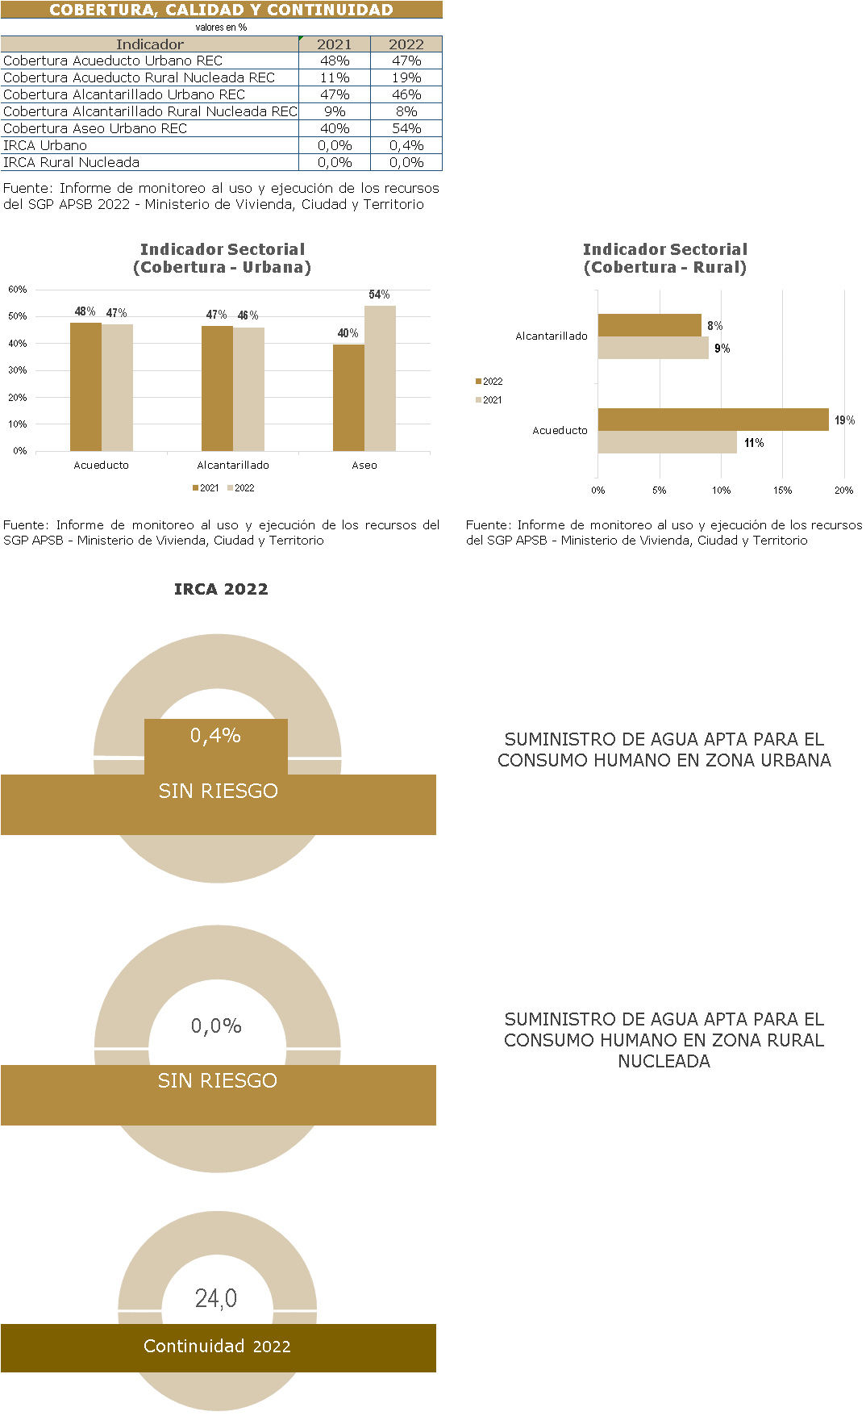

La prestación de los Servicios Públicos Domiciliarios de Acueducto, Alcantarillado y Aseo se encuentra a cargo de tres operadores: Aguas de Cartagena S.A. E.S.P. ACUACAR, la cual presta los servicios de acueducto y alcantarillado, PACARIBE S.A. E.S.P. y VEOLIA S.A. E.S.P., que prestan el servicio público de aseo y abarcan la cobertura total del Distrito.

**ACUACAR**

La empresa Aguas de Cartagena S.A. E.S.P. ACUACAR, fue constituida mediante escritura pública No. 5427 del 30 de diciembre de 1994 ante la notaría segunda de Cartagena según certificado de existencia y representación legal No 15207 expedida por la Cámara de Comercio de Cartagena y autorizado por la Junta Directiva de la Sociedad, según consta en el acta del 4 de febrero de 1995, y quien para efectos la denominó ACUACAR[2].

Según el documento *“INFORME SOBRE LA PRESTACIÓN DE LOS SERVICIOS DE ACUEDUCTO Y ALCANTARILLADO, SITUACIÓN SECTORIAL CON INDICADORES DE COBERTURA, CALIDAD Y CONTINUIDAD A NIVEL URBANO Y RURAL”* entregado por el Distro de Cartagena. El contrato con ACUACAR, ha presentado las siguientes novedades en su desarrollo:

“*El Distrito de Cartagena desarrolló la promesa de contrato de sociedad de economía mixta, de fecha 29 de diciembre de 1994, relativa a la constitución de la empresa Aguas de Cartagena S.A. E.S.P. ACUACAR, suscrita por el Alcalde Mayor de Cartagena en turno, quien en uso de sus facultades concedidas por el Concejo Distrital en el acuerdo 05 de 1994 celebró el Contrato para la Gestión Integral de los Servicios de Acueducto y Alcantarillado (GISAA) el cual consta de las siguientes Clausulas”:*

*“Concede a ACUACAR por cuenta, riesgo y en representación del DISTRITO y a cambio de los derechos consagrados para los accionistas en los estatutos de ACUACAR, las facultades y deberes para”:*

*1. Mantener, operar y explotar todos los edificios, maquinas, bienes y redes de que actualmente dispone el distrito, además de cumplir con la captación, proceso, transporte y distribución del agua potable en condiciones de eficiencia y calidad descritas en anexos.*

*2. Mantener, operar y explotar todos los edificios, maquinas, bienes y redes de que actualmente dispone el distrito, además de cumplir con la captación, transporte, tratamiento y disposición de las aguas residuales en condiciones de eficiencia y calidad descritas en anexos”.*

*“El contrato GISAA tuvo su primera modificación en un Otrosí celebrado el 15 de junio de 2004 el cual buscaba precisar el alcance de algunas de las cláusulas contractuales e implementar programas tendientes a mejorar la gestión de dicho contrato tal como”:*

*1. Aclarar el coeficiente de Eficiencia Técnica*

*2. Índice de Costos de Operación*

*3. Índice de Recaudo Total*

*4. Programa de Agua No Contabilizada*

*5. Sanción por Incumplimiento*

*6. Costos de Gerenciamiento*

*7. Fondo de Reversión del Capital*

*8. Utilidades Pendientes de Pago*

*9. Nuevos Planes de Inversión*

*10. Costos de Interventoría*

*11. Fondo de Inversión*

*“La Segunda modificación al contrato se hizo a través del Otrosí # 2 celebrado el día 09 de enero de 2009 el cual tuvo como objeto la contratación de la Consultoría en la modalidad de Interventoría suscrito entre el Distrito Turístico y Cultural de Cartagena de Indias y la Sociedad AFA Consultores y Constructores S.A.”*

*“El Contrato matriz GISAA tuvo su tercera modificación en Otrosí #3 celebrado el día 27 de marzo de 2015 el cual tuvo como objeto”*

*1.Ejecutar las obras contempladas en el “Plan Maestro de Acueducto de Cartagena con una inversión de $250.000.000.000 (Doscientos cincuenta mil millones de pesos) por parte de ACUACAR sin presentar incrementos en las tarifas del servicio por este concepto.*

*2. Prorrogar la duración de la sociedad por lo que se hace necesario la prórroga del contrato matriz GISAA”*

Según el informe de Monitoreo realizado por el Ministerio de vivienda, Ciudad y Territorio de la vigencia 2022 y publicado en julio de 2023, la cobertura en la prestación del servicio de acueducto en el área urbana es del 47% y en el área rural es del 11%.

En alcantarillado la cobertura alcanza el 46% y el área rural 8% respectivamente.

Las cifras anteriores muestran la baja cobertura en la prestación de los servicios de acueducto y alcantarillado, pues la empresa ACUACAR no alcanza a cumplir la demanda de todo el Distrito.

Razón por la cual el Distrito de Cartagena y la Empresa de Servicios Públicos Aguas de Cartagena S.A. E.S.P. – ACUACAR se han visto enfrentados a denuncias y/o demandas por falta del suministro de agua potable y saneamiento básico en algunas comunidades. En el 2017, el distrito fue demandado mediante acción de tutela por ciudadanos de la comunidad de Bochica ubicada en la Isla de Tierra Bomba por sus derechos fundamentales al agua potable y saneamiento Básico. En el 2019 mediante la Sentencia T-012-19 de 2019 el distrito fue condenado a garantizar las condiciones mínimas de acceso a los servicios de agua y saneamiento básico.

Una demanda reciente interpuesta ante el Juzgado Quinto Penal Municipal de Cartagena con Funciones de Conocimiento, por habitantes de Caño de Loro (Isla de Tierra Bomba) – Distrito de Cartagena, apoyados por un líder social y una representante a la Cámara del Departamento de Bolívar, así lo evidenció. En dicha demanda los accionantes solicitaron las siguientes pretensiones*:*

*“pide se ordene a la* ***GOBERNACION DE BOLIVAR, ALCALDIA DE CARTAGENA, AGUAS DE BOLIVAR, AGUAS DE CARTAGENAS.A.E.S.P.****”*

*“****(i)*** *Promover, financiar o cofinanciar proyectos de construcción, ampliación, rehabilitación y mejoramiento de la infraestructura de servicios públicos en Caño de Loro- corregimiento de Cartagena-Bolívar el acceso efectivo a los servicios de agua potable y saneamiento básico****.****”.*

*“* ***(ii)*** *El acceso a unas condiciones sanitarias mínimas para la recolección, tratamiento y disposición o reutilización de los residuos humanos en espacios higiénicos, seguros y privados que le permitan desarrollar su vida libre de enfermedades****.****”*

Según el texto del fallo, los accionantes interponen la denuncia porque consideran que el corregimiento de Caño de Loro, hay una gran cantidad de población vulnerable habitada en su mayoría por personas afrodescendientes cuya ocupación es dedicada a la pesca artesanal, turismo, fabricación de artesanías, los cuales carecen del servicio de agua potable y saneamiento básico por no contar con acceso a dicho líquido en condiciones establecidas por la ley, y que por ser una comunidad afrodescendientes merecen de la protección constitucional por parte del estado.

Adicionalmente, argumentan la demanda que los habitantes de dicha comunidad son personas de escasos recursos que nunca han tenido acceso directo a estos servicios públicos domiciliarios y al agua y la que consumen no es apta para la salud humana. El agua que se consume en la comunidad es suministrada por particular en unos Bongos los cuales son vendidas en latas por valor de $1200 sin el cumplimiento de los requisitos básicos de higiene, en consecuencia, arroja afectaciones de salud, especialmente gastrointestinal a la población infantil y adultos mayores. El agua suministrada a esta comunidad es transportada desde Cartagena en tanques de almacenamiento instalados en la isla, desde donde es distribuida a los habitantes y deben comprarlas a precios que no son congruentes con su capacidad económica.

El fallo proferido por el Juzgado Quinto Penal Municipal de Cartagena con Funciones de Conocimiento, en primera instancia, ordenó al Distrito de Cartagena, Departamento de Bolívar y a la Empresa Aguas de Cartagena –ACUACAR, entre otros aspectos, lo siguiente

*“****PRIMERO: TUTELAR*** *los derechos fundamentales al* ***AGUA POTABLE*** *y al* ***SANEAMIENTO BÁSICO*** *de los señores* ***CALIXTO POLO MEDRANO****, identificado con la cedula de ciudadanía número, 73.140.362,* ***YARELYS CARABALLO HERAZO,*** *identificada con cedula de ciudadanía No.45.528.449 y los habitantes de la comunidad de Caño de Loro de conformidad con las razones expuestas en la parte motiva de esta providencia”.*

*“****SEGUNDO: ORDENAR*** *a* ***AGUAS DE CARTAGENA S.A. E.S.P****. y a la* ***ALCALDÍA DE CARTAGENA*** *que garanticen las condiciones mínimas de acceso a los servicios de agua y saneamiento establecidas en la parte motiva de esta sentencia a los señores* ***CALIXTO POLO MEDRANO*** *y* ***YARELYS CARABALLO HERAZO****, a sus familias y a las demás personas que: (i) viven en la comunidad de Caño de Loro en la isla de Tierra Bomba; (ii) no cuentan con suministro suficiente y de calidad de agua potable ni con acceso a unas instalaciones sanitarias adecuadas para disponer higiénicamente sus residuos personales (orina y heces); y (iii) no tienen recursos suficientes para adelantar soluciones definitivas a sus problemáticas”…………*

*“****TERCERO: ORDENAR*** *a la* ***GOBERNACIÓN DE BOLÍVAR*** *que, en un término de diez (10) días contados a partir de la notificación del presente fallo, preste ayuda técnica, financiera y administrativamente a* ***AGUAS DE CARTAGENA S.A. E.S.P.*** *y a la* ***ALCALDÍA DE CARTAGENA*** *para garantizar el cumplimiento de las órdenes mencionadas en el numeral anterior. En caso de seguir administrando los recursos del Sistema General de Participaciones para agua y saneamiento básico del* ***DISTRITO DE CARTAGENA****, de acuerdo con la Resolución 1609 del 06 de junio de 2018 del Ministerio de Hacienda y Crédito Público, deberá asegurar que un porcentaje de dichos recursos sea destinado por la* ***ALCALDÍA DE CARTAGENA*** *al cumplimiento de la presente sentencia”.*

*“****CUARTO: ORDENAR*** *a* ***AGUAS DE CARTAGENA S.A. E.S.P****.,* ***ALCALDÍA DE CARTAGENA****,* ***GOBERNACIÓN DE BOLÍVAR****,* ***AL MINISTERIO DE VIVIENDA, CIUDAD Y TERRITORIO****, en el término de un (1) mes contado a partir de la notificación de la presente sentencia, conformen un comité interinstitucional con el fin de garantizar los derechos fundamentales de los accionantes, sus familias y sus comunidades. El comité, que será liderado por el Viceministerio de Agua y Saneamiento Básico del* ***MINISTERIO DE VIVIENDA, CIUDAD Y TERRITORIO,*** *estará encargado de diseñar e implementar un “plan de solución definitiva” que asegure la construcción de la infraestructura necesaria para que los habitantes de la comunidad de Caño de Loro en la isla de Tierra Bomba tengan cobertura de los servicios públicos domiciliarios de agua potable y saneamiento básico. Sin perjuicio de sus competencias específicas, cada entidad aportará los recursos técnicos, administrativos y presupuestales que sean necesarios para el cumplimiento de este objetivo”……..*

Ante la decisión emanada por el Juzgado Quinto Penal Municipal de Cartagena con funciones de conocimiento, el Distrito vía telefónica manifestó que frente esa decisión apelará. Sin embargo, conscientes de la situación por la que atraviesan los habitantes de Caño del Loro en la Isla de Tierra Bomba, adelanta acciones para beneficiar a la comunidad en aras de que se les pueda garantizar el agua potable, inicialmente de forma alternativa, tal como distribución puerta a puerta del líquido en condiciones óptimas para el consumo humano, a través de Bongo. En ese sentido la administración municipal tiene proyectado la subscripción de un documento *“*Memorando de Entendimiento*”* con Aguas de Cartagena -ACUACAR, para que a través de esta empresa se le transporte el agua a la ciudadanía. agua.

Sin embargo, en la conversación con el distrito, se manifestó en el 2022, se realizaron algunos estudios y diseños para la ampliación de redes de acueducto y poder para llevar la prestación del servicio desde el área continental a la insular y en ese sentido la Isla Caño de Oro y Bochica, serían las primeras comunidades en beneficiarse.

Se recomienda a la entidad territorial realizar las acciones que correspondan con el propósito de garantizar la prestación del servicio de agua potable y saneamiento básico.

**PACARIBE S.A. E.S.P***.*

Sociedad constituida mediante escritura pública No. 0927 del 7 de marzo de 2006, otorgada en la Notaria 42 del Círculo de Bogotá e inscrita en la Cámara de Comercio, identificada con NIT No. 90074102-5.

La Empresa *PACARIBE S.A. E.S.P* presta el servicio en libre competencia, en consecuencia, no existe la obligación de contrato con la administración distrital.

**VEOLIA SERVICIOS INDUSTRIALES COLOMBIA S.A.S E.S.P-SUCURSAL VEOLIA ASEO CARTAGENA.**

Sociedad identificada con NIT No. 805.001.538-5, sucursal VEOLIA ASEO CARTAGENA, que presta el servicio en libre competencia fue constituida bajo la modalidad de empresa de servicios públicos domiciliarios de carácter privado, como consta en certificado de existencia y representación expedido por la Cámara de Comercio de Cartagena, registrada como tal en la Superintendencia de Servicios Públicos Domiciliarios.

**CALIDAD DEL AGUA**

El Sistema para la Protección y Control de la Calidad del Agua para Consumo Humano - SIVICAP, se encuentra regulado mediante el Decreto 1575 del año 2007 y demás normas reglamentarias. La medición de este Sistema consiste en el análisis de los resultados obtenidos de la vigilancia de la calidad del agua para consumo humano, realizada por el Instituto Nacional de Salud a través de las mediciones y reportes que realizan las secretarias de salud departamentales del País en el Índice de Riesgo de la Calidad del Agua para Consumo Humano - IRCA.

En ese orden de ideas, el artículo 15 de la Resolución 2115 de 2007, dispone las acciones que debe realizar la autoridad sanitaria competente para clasificar el nivel de riesgo de agua para consumo humano que presentan las entidades prestadoras del Servicio.

Los informes de Monitoreo realizados por el Ministerio de Vivienda, Ciudad y Territorio de las vigencias 2019 - 2020 indican que el Distrito de Cartagena incumple con el indicador del IRCA, porque no cuenta con información reportada al SIVICAP.

Revisados los reportes en la página web del Institutito Nacional de Salud, se verificó que efectivamente el Distrito no reportó información donde se pueda verificar los indicadores anuales del IRCA en vigencias 2019 y 2020.

Sin embargo, se hallaron dos reportes de los años 2018 y 2021 que indican que el IRCA es de cero (0), lo que equivale que se encuentra en un nivel de “sin riesgo”, es decir que el suministro de agua que reciben los usuarios es apta para el consumo humano.

|  |  |  |  |  |  |  |  |
| --- | --- | --- | --- | --- | --- | --- | --- |
| **Año** | **Código Dpto** | **Nombre Dpto** | **Código Municipio** | **Nombre de Municipio** | **Muestras Analizadas** | **IRCA** | **Nivel de Riesgos** |
| **2018** | 13 | Bolívar | 13001 | Cartagena | 411 | 0 | Sin riesgo |
| **2019** | 13 | Bolívar | 13001 | Cartagena | - | - | **Sin información** |
| **2020** | 13 | Bolívar | 13001 | Cartagena | ´- | - | **Sin información** |
| **2021** | 13 | Bolívar | 13001 | Cartagena | 309 | 0 | Sin riesgo |
| **2022** | 13 | Bolívar | 13001 | Cartagena | **945** | 0.62634 | Sin riesgo |

**Fuente:** https://www.datos.gov.co/Salud-y-Protecci-n-Social/SIVICAP-2017-2018/h44f-zs2b(2018)

En la visita de reconocimiento institucional, el Distrito informó que en el 2020 no se tomaron mediciones dada la situación de la pandemia. Se aporta la certificación del Departamento Administrativo de Salud Distrital. En el 2021 y el 2022 la información fue suministrada al INS y la Entidad Territorial muestra un reporte “sin riesgo”.

**Plan de Gestión Integral de Residuos Sólidos (PGIRS).**

Es el instrumento de planeación municipal o regional que contiene un conjunto ordenado de objetivos, metas, programas, proyectos, actividades y recursos definidos por uno o más entes territoriales para el manejo de los residuos sólidos, fundamentado en la política de gestión integral de los mismos, el cual se ejecutará durante un período determinado, basándose en un diagnóstico inicial, en su proyección hacia el futuro y en un plan financiero viable que permita garantizar el mejoramiento continuo del manejo de residuos sólidos y la prestación del servicio de aseo a nivel municipal o regional, evaluado a través de la medición permanente de resultados. (Decreto 1077 de 2015 expedido por el Ministerio de Vivienda, Ciudad y Territorio).

El Distrito remitió los siguientes documentos:

1. Decreto No. 1641 del 29 de diciembre de 2020, por medio del cual se actualiza el Plan Integral de Residuos Sólidos -PGIRS.
2. Documento *“ACTUALIZACIÓN DEL PGIRS 2020-2021,* en el cual se presenta el avance de las actividades contempladas en el Decreto No. 1641 del 29 de diciembre de 2020. El documento presenta el resultado de las actividades contempladas en el Plan de desarrollo respecto al PGIRS, como se describe a continuación:

*“La oficina de Servicios Públicos adscrita a la Secretaria General, a través de su equipo de PGIRS, ha desarrollado diversas actividades que le dan cumplimiento a la implementación de 4 programas adscritos al documento del Plan de Gestión Integral de Residuos Sólidos (PGIRS 2016-2027)”.*

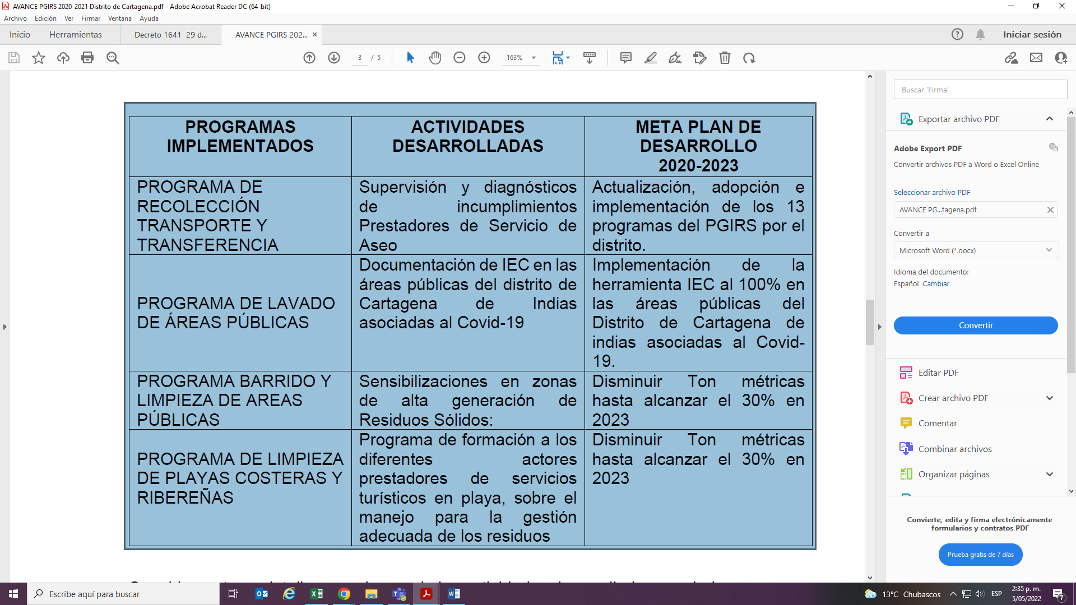

*“Seguidamente se detallarán cada una de las actividades desarrolladas asociadas a cada programa de PGIRS y que a su vez les dan cumplimiento a las metas del plan de desarrollo “Salvemos Juntos a Cartagena, por una Cartagena libre y resiliente”.*

**PROGRAMA DE RECOLECCIÓN TRANSPORTE Y TRANSFERENCIA**

*“Las actividades desarrolladas para lograr la implementación de este programa fueron las siguientes”:*

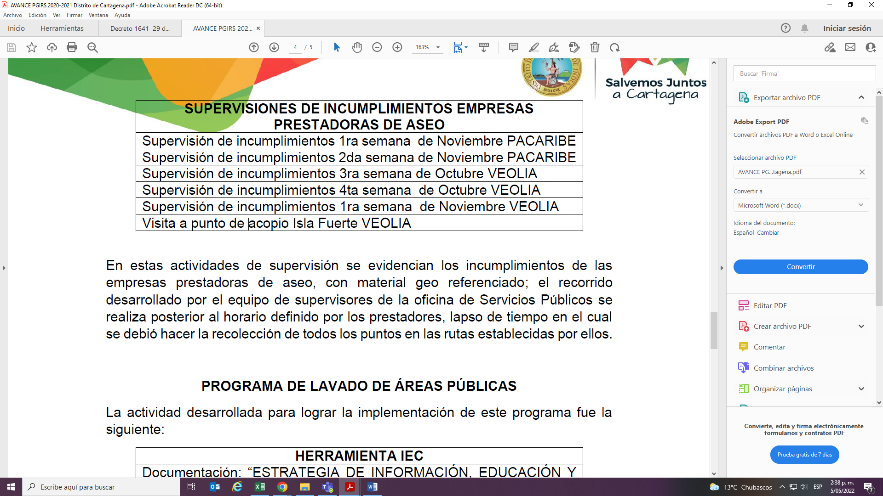

**Fuente**: Documento PGIRS Distrito de Cartagena

*“En estas actividades de supervisión se evidencian los incumplimientos de las empresas prestadoras de aseo, con material geo referenciado; el recorrido desarrollado por el equipo de supervisores de la oficina de Servicios Públicos se realiza posterior al horario definido por los prestadores, lapso de tiempo en el cual se debió hacer la recolección de todos los puntos en las rutas establecidas por ellos”*

**PROGRAMA DE LAVADO DE ÁREAS PÚBLICAS**

*La actividad desarrollada para lograr la implementación de este programa fue la siguiente:*

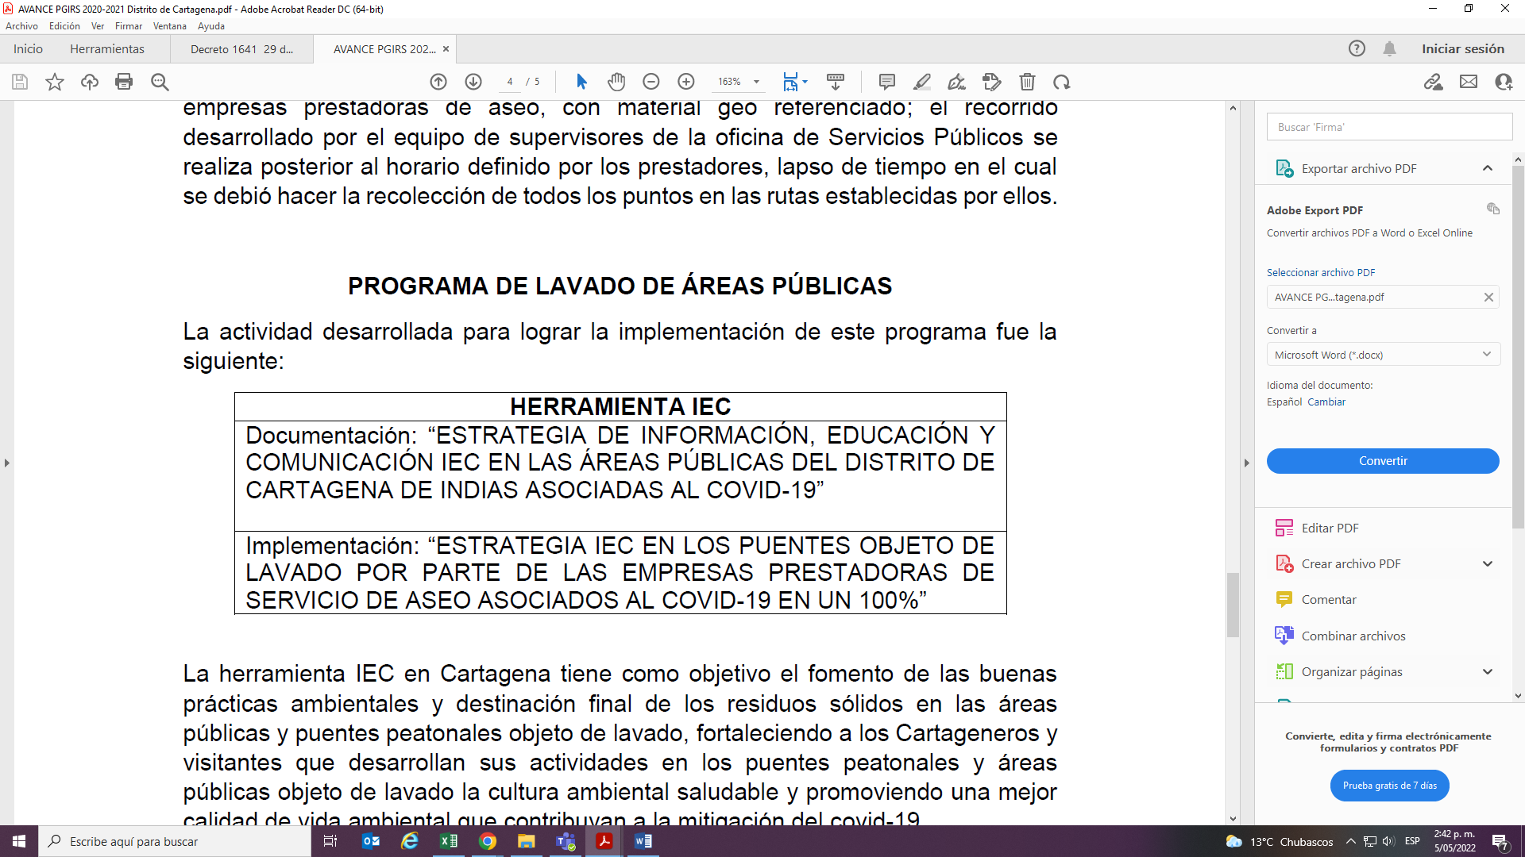

*“La herramienta IEC en Cartagena tiene como objetivo el fomento de las buenas prácticas ambientales y destinación final de los residuos sólidos en las áreas públicas y puentes peatonales objeto de lavado, fortaleciendo a los Cartageneros y visitantes que desarrollan sus actividades en los puentes peatonales y áreas públicas objeto de lavado la cultura ambiental saludable y promoviendo una mejor calidad de vida ambiental que contribuyan a la mitigación del covid-19”*

**PROGRAMA BARRIDO Y LIMPIEZA DE AREAS PÚBLICAS**

*Las actividades desarrolladas para lograr la implementación de este programa fueron las siguientes:*

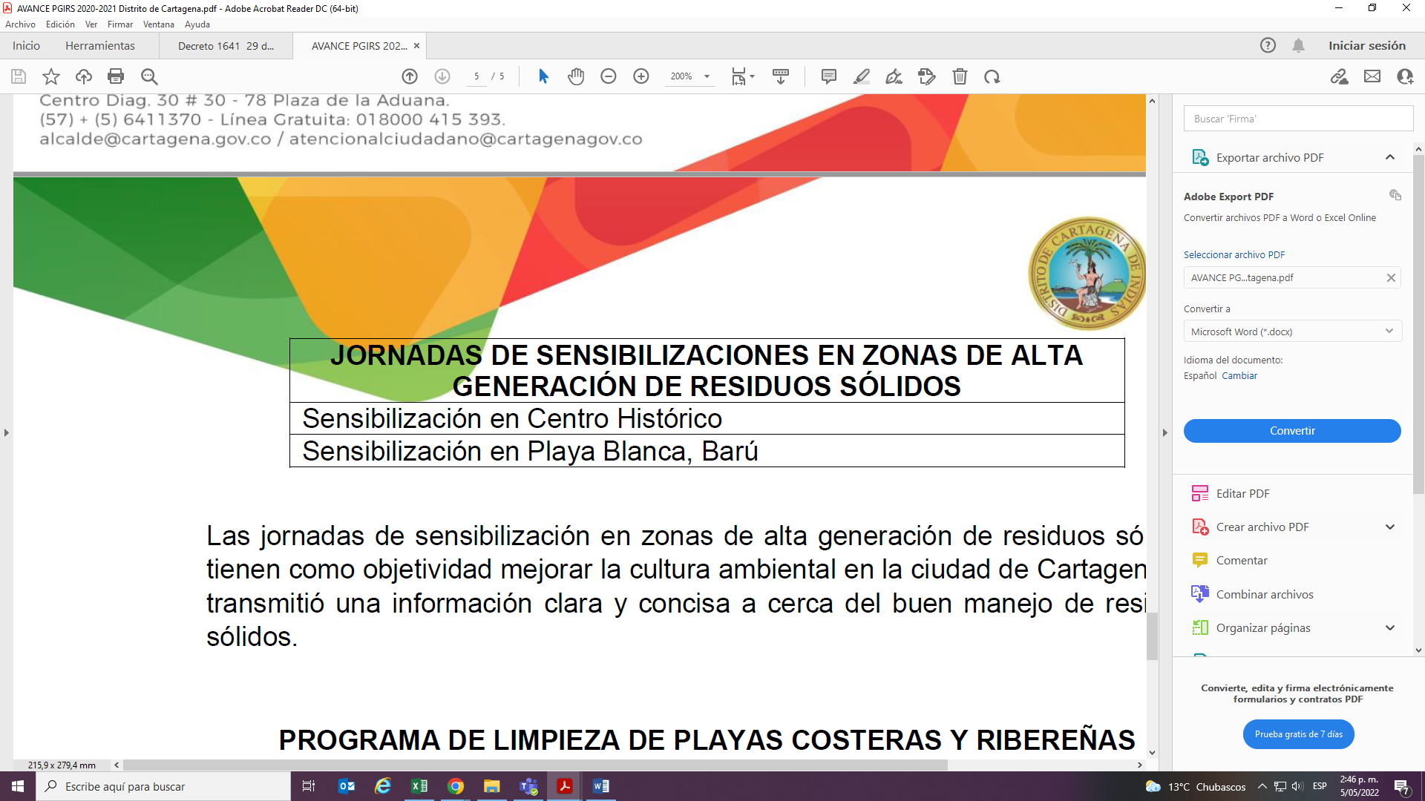

*“Las jornadas de sensibilización en zonas de alta generación de residuos sólidos, tienen como objetividad mejorar la cultura ambiental en la ciudad de Cartagena, se transmitió una información clara y concisa a cerca del buen manejo de residuos sólidos”.*

**PROGRAMA DE LIMPIEZA DE PLAYAS COSTERAS Y RIBEREÑAS**

*Las actividades desarrolladas para lograr la implementación de este programa fueron las siguientes:*

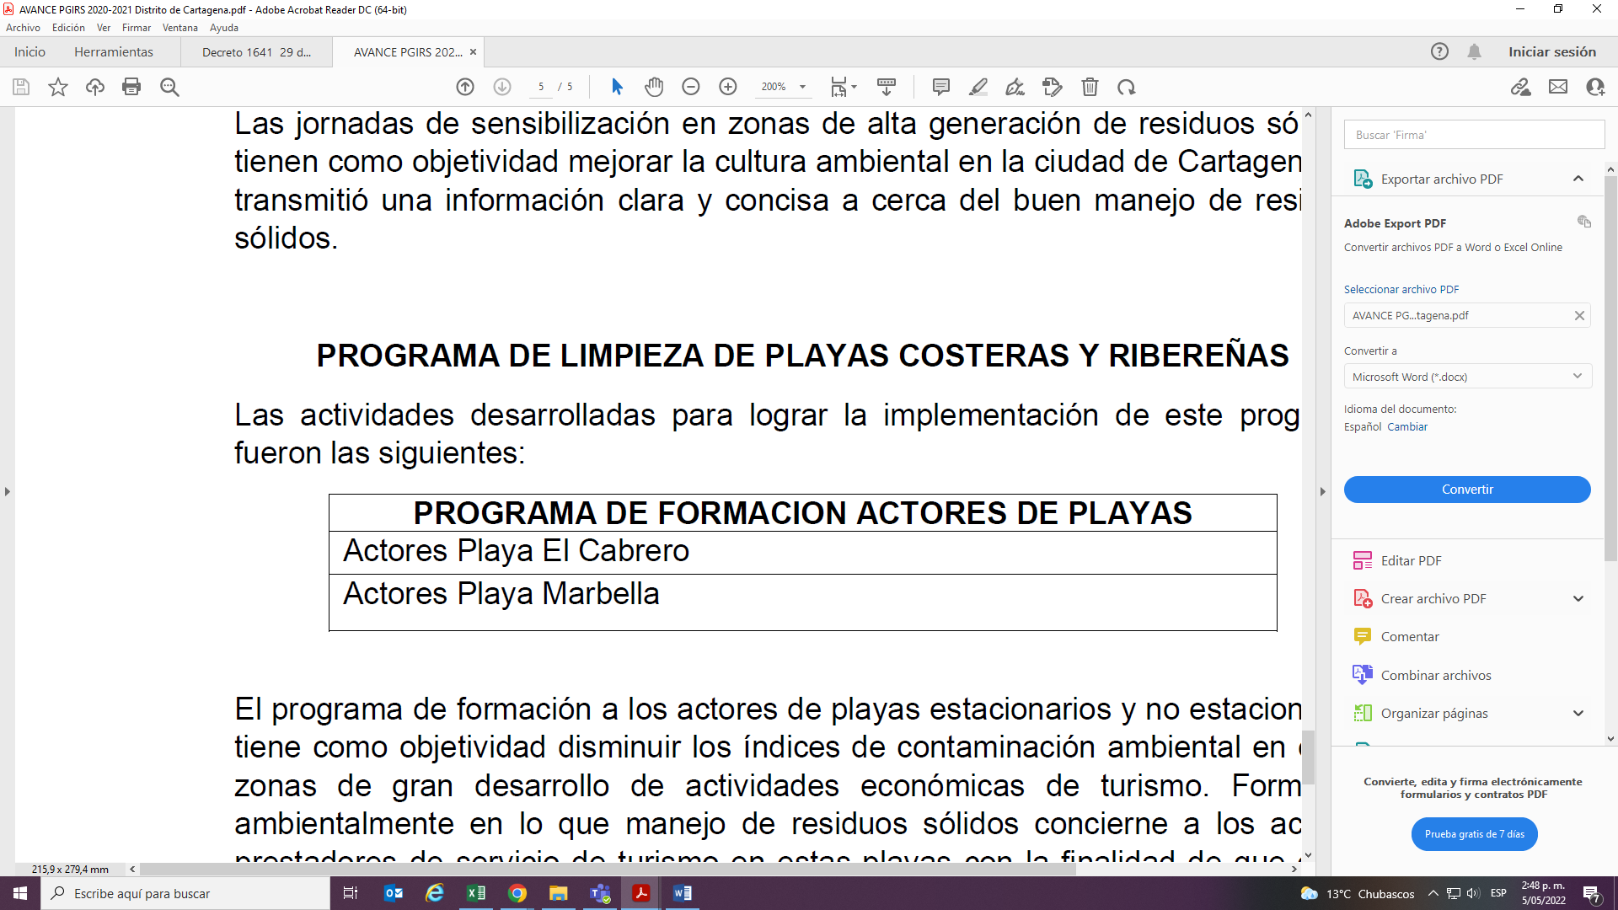

*“El programa de formación a los actores de playas estacionarios y no estacionarios tiene como objetividad disminuir los índices de contaminación ambiental en estas zonas de gran desarrollo de actividades económicas de turismo. Formando ambientalmente en lo que manejo de residuos sólidos concierne a los actores prestadores de servicio de turismo en estas playas con la finalidad de que estos sean multiplicadores de a información y a su vez mantengan su zona de desarrollo económico en bajo nivel de contaminación”*

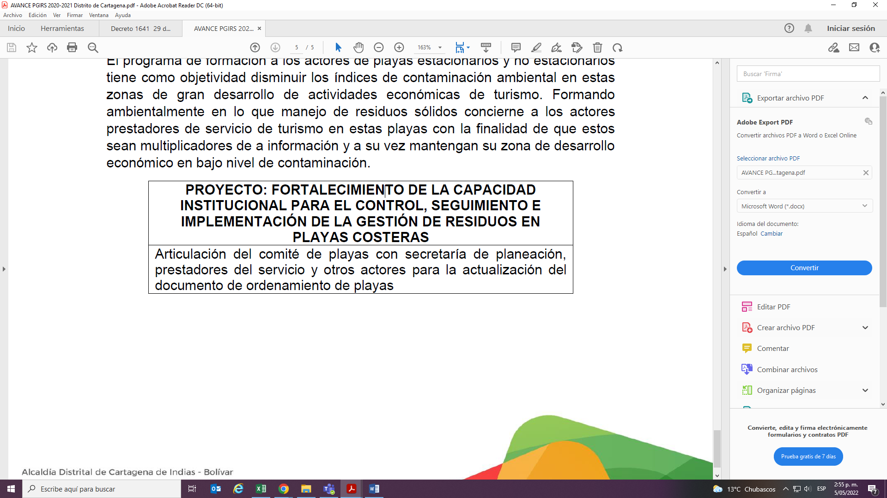

En general el documento presenta un avance de las principales actividades contempladas en el PGIRS.

**Metodología para la determinación del equilibrio entre los subsidios y las contribuciones para los servicios públicos de acueducto, alcantarillado y aseo.**

El artículo 2.3.4.2.2 del Decreto 1077 de 2015 establece la Metodología para la Determinación del Equilibrio entre Subsidios y las Contribuciones para los Servicios Públicos Domiciliarios de Acueducto, Alcantarillado y Aseo. En este sentido define el artículo que la Metodología debe aplicarse cada año para garantizar que las contribuciones sean suficientes para cubrir la totalidad de los subsidios que se vayan a otorgar a los estratos 1, 2 y 3.

Cumpliendo con el requisito legal de aplicación de la Metodología las empresas prestadoras de los Servicios Públicos deben, antes del 15 de julio de cada año, presentar al alcalde una proyección para el año siguiente del valor total de los potenciales recursos a recaudar por concepto de aportes solidarios, así como el número de usuarios atendidos, discriminados por servicio, estrato y uso, consumos y vertimientos para el caso de acueducto y alcantarillado. Igualmente, estimarán los valores correspondientes a los subsidios a otorgar en la siguiente vigencia por estrato y para cada servicio.

Una vez recibida las proyecciones, según lo establece el artículo citado, el Municipio debe verificarlas y estimar el déficit de Subsidios, si aplica, para luego incorporarlo al proyecto de presupuesto que se presentará al Concejo Municipal para su aprobación.

El Distrito de Cartagena remitió los siguientes documentos:

1. Oficio de las empresas que prestan los servicios públicos de acueducto, alcantarillado y aseo, así:

* VEOLIA, comunicación del 13 de julio de 2021, en el cual estableció un análisis de las proyecciones de subsidios atendiendo el monto de las contribuciones a recaudar en el 2022 y el costo de subsidios para estratos 1,2 y 3. El oficio describe y relaciona el número de usuarios proyectados, las toneladas estimadas, relación de porcentajes de subsidios y contribuciones, facturación de subsidios con base en las tarifas , recaudo proyectado de contribuciones y la estimación del DEFICIT, que para el 2022 se estimó en $18.869 millones.
* VEOLIA, comunicación del 14 de julio de 2022, en donde presenta la estimación de subsidios y sobreprecios para el año 2023 para el servicio de aseo, por $27.246 millones.

* PACARIBE S.A. E.S.P., comunicación del 15 de julio de 2021, en el cual relaciona proyección de usuarios atendidos por estratos y usos para la vigencia 2022, relación de los porcentajes de subsidios que se aplicarán, cuadro sobre el balance de subsidios, el cual para el 2022 lo estima en $ 8.987 millones, relación de las tarifas que se aplicarán. Adicionalmente señala la comunicación que las proyecciones están calculados bajo el esquema tarifario de la Resolución CRA 720 de 2015.
* AGUAS DE CARTAGENA –ACUACAR, se entregaron las proyecciones presentadas por este operador, pero se desconoce la fecha de radicación del documento de proyecciones y solicitud de subsidios al Distrito de Cartagena.

La estimación del déficit de subsidios en acueducto para el 2022 se calculó en $9.798 millones y en alcantarillado $9.714 millones. Para el 2023 la empresa estimó un déficit de $17.040 millones, así: $8.516 millones en acueducto y $ 8.424 millones en alcantarillado.

Para la estimación del déficit la empresa presentó proyecciones sobre suscriptores discriminados por servicio, uso y estrato de acueducto y alcantarillado, consumos y vertidosde *Acueducto (m³) y alcantarillado,* consumos y vertidos por Bloques (m³), Tarifas meta *Acueducto ($) y* Alcantarillado *($), facturación a tarifa aplicada –cargo fijo y consumo y* tarifas aplicadas (incluye % de S&C Acuerdo 022 de 2016)

1. Contratos de Transferencia de Subsidios de los prestadores de servicios públicos:

* ACUACAR: Acueducto y Alcantarillado, Contrato No. 003 del 28 de julio de 2021 por $17.528 millones
* ACUACAR: Convenio de transferencias de Subsidios de 2022
* ACUACAR: Convenio de transferencias de Subsidios de 2023
* PECARIBE: Aseo, Contrato No. 001 Del 28 de abril de 2021 por $8.141 millones.
* PACARIBE: Aseo, Contrato 001 del 29 de agosto de 2022 (Firmado solamente por el contratista).
* PACARIBE: Convenio de transferencias de Subsidios de 2022
* PACARIBE: Convenio de transferencias de Subsidios No. 001 de 2023
* VEOLIA SERVICIOS INDUSTRIALES DE COLOMBIA SAS ESP: Aseo, Contrato No. 002. El Contrato no contiene el valor.
* VEOLIA Convenio de transferencia No. 002 de 2023

1. Ejecuciones presupuestales de las vigencias 2020, 2021, 2022 y junio de 2023.

La información revisada muestra que el Distrito maneja los elementos que sugieren que se aplica la metodología de equilibrio.

En la visita de reunión de reconocimiento institucional se revisó la supervisión y/o auditoria que la entidad territorial realiza a las estimaciones de subsidios presentadas por las empresas prestadoras de servicios públicos.

**La auditoría a facturas del déficit por subsidio**

Antes de abordar el proceso de auditoría es necesario precisar algunas condiciones de prestación que caracterizan la situación en el Distrito de Cartagena.

1. Existe un solo prestador de los servicios de acueducto y alcantarillado que es ACUACAR S.A. E.S.P.

2. Para el servicio público domiciliario de aseo existen dos prestadores: VEOLIA S.A. E.S.P. Y PACARIBE S.A. E.S.P.

3. En el Distrito de Cartagena no existen Áreas de Servicio Exclusivo del servicio de aseo, sino que los dos prestadores acordaron el respeto a dos zonas diferentes de prestación que ellos mismos delimitaron.

4. La empresa VEOLIAS.A. E.S.P. tiene facturación conjunta con la empresa Caribe Mar (Filial de AFINIA) que presta el servicio de energía.

5. PACARIBE S.A. E.S.P. factura juntamente con ACUACAR S.A. E.S.P. que presta los servicios de acueducto y alcantarillado.

6. Los tres operadores presentan factura electrónica (con resolución de la DIAN) para cobrar el déficit por subsidios.

El proceso de auditoría a las facturas del déficit por subsidios que presentan los operadores de los servicios de acueducto y alcantarillado se realiza en dos procedimientos que se diferencian por la presencia de un interventor para el caso de ACUACAR S.A. E.S.P.; ese interventor hace la auditoría a las facturas del déficit por subsidios y realiza un informe que es presentado con soportes a la oficina de Servicios Públicos de la Secretaría General del Distrito de Cartagena. Allí realizan verificación al informe de auditoría teniendo en cuenta los anexos presentados por el prestador.

La auditoría a las facturas del déficit por subsidios que presentan los operadores de aseo (Veolia S.A. E.S.P. y Pacaribe S.A E.S.P.) se realiza directamente por funcionarios de la oficina de Servicios Públicos de la Secretaría General del Distrito de Cartagena. Se utilizan los soportes que son exigidos en cada factura electrónica para verificar la correcta utilización de la estratificación, la utilización correcta de las tarifas de subsidios por cada estrato, la liquidación de la sobretasa solidaria a los estratos 5 y 6, así como a los predios de usos industrial y comercial.

La empresa ACUACAR S.A. E.S.P. presentó en el mes de diciembre de 2021 el siguiente número de usuarios del servicio de acueducto sobre el que hacen recaudo de la sobretasa solidaria:

Estrato 5: 11.876

Estrato 6: 11.725

Industriales: 157

Comerciales: 13.005

La empresa VEOLIA S.A. E.S.P. presenta en su factura del mes de mayo de 2022 las siguientes cantidades de contribuyentes que pagaron la sobretasa solidaria:

Estrato 5: 799

Estrato 6: 409

Industriales: 577

Comerciales: 5000

La empresa PACARIBE S.A. E.S.P. presentó en los anexos de la factura de déficit por subsidios del mes de abril de 2022 los siguientes contribuyentes de la sobretasa solidaria:

Estrato 5: 10.861

Estrato 6: 12.436

Industriales: 0

Comerciales: 6.712 (5.255 pequeños productores y 1.457 grandes productores)

Que la información de los anexos corresponda a facturas de diferentes meses del año no hace imposible su análisis respecto de la cantidad de usuarios que pagan la sobretasa solidaria. Llama la atención que la empresa que más industriales contribuyentes presenta es VEOLIA con 577 en el mes de mayo mientras PACARIBE no reportó en el mes de abril de 2022 recaudo de industriales. De tal forma que, en el servicio de aseo, sumando los dos prestadores, se puede decir que los contribuyentes industriales son aproximadamente 577, mientras que en diciembre de 2021 la empresa ACUACAR reportó como contribuyentes industriales de la sobretasa solidaria la suma de 157. Existe entre los dos servicios una diferencia de 420 usuarios de predios de uso industrial. Un asunto para revisar detalladamente por parte de la oficina de Servicios Públicos de la Secretaría General del Distrito.

Ahora, la revisión de estas diferencias no se puede hacer exclusivamente con la información que entregan los prestadores, si bien es cierto es posible comparar las bases de datos de VEOLIA y ACUACAR porque sus registros no pasan de 577, también es necesario recurrir a la información tributaria que posee la Dirección de Impuestos de la Secretaría de Hacienda del Distrito de Cartagena, para establecer un aproximado de los contribuyentes que no están cumpliendo con la obligación de pago de la sobretasa solidaria y las razones de esa omisión. No se debe olvidar verificar si existen predios de uso industrial en la zona de prestación del servicio de aseo por parte de PACARIBE.

Una información importante es la presentada por la Cámara de Comercio de Cartagena[3], en donde dice que al cierre de la vigencia 2021 existían en la ciudad más de 34.500 empresas activas. Es necesario desagregar el número de empresas manufactureras para tener claridad sobre las cifras de industriales y comerciantes de la ciudad.

Sumando los contribuyentes industriales y comerciales de la sobretasa solidaria de los dos prestadores del servicio de aseo se llega a un aproximado de 12.288 contribuyentes empresariales, cifra muy alejada de los 34.500 empresarios activos que reporta la Cámara de Comercio al cierre de 2021. Solamente el 35.6% de los empresarios activos en Cámara de Comercio, contribuyen solidariamente con la financiación de los subsidios del servicio público domiciliario de aseo en la ciudad de Cartagena. En una conversación informal, la Dirección de Impuestos del Distrito manifiesta tener un número de contribuyentes de industria y comercio cercano a los 13.500. Es necesario trabajar la cifra con la Cámara de Comercio porque la brecha tanto de servicios públicos como de contribuyentes del impuesto de industria y comercio es muy grande teniendo como base la cifra de la Cámara de Comercio de Cartagena.

Cuando los auditores de la Oficina de Servicios Públicos de la Secretaría General del Distrito de Cartagena encuentran inconsistencias en los anexos, solicitan a la correspondiente empresa la explicación y corrección. De no encontrar respuesta de los prestadores, llevan la inconsistencia ante la Superintendencia de Servicios Públicos Domiciliarios como una denuncia.

Finalmente, la auditoría a cargo de la Oficina de Servicios Públicos genera un informe aprobando lo que se va a pagar y con él solicita un CDP que se anexa a la factura y se le radica a la Oficina de Planeación Distrital, después el informe va a la Oficina de Presupuesto y se devuelve a la Oficina de Servicios Públicos en donde se elabora el acta de pago y se solicita el CRP. Posteriormente elaboran un certificado de supervisión y le ordenan el pago a la Tesorería.

Los funcionarios que participaron en la reunión informaron que el Distrito ya tiene listo un equipo de trabajo que iniciará verificación en terreno de uso de inmuebles, duplicidad de inmuebles, lotes y muestreo de inmuebles que son objeto de subsidios.

**Subsidios**

El artículo 14 de la Ley 142 de 1994, define que el Subsidio es: *“la diferencia entre lo que se paga por un bien o servicio, y el costo de éste, cuando tal costo es mayor al pago que se recibe”*.

Los subsidios se otorgan en los Servicios Públicos Domiciliarios de Acueducto, Alcantarillado y Aseo, para la población de estrato 1, 2 y 3.

El Distrito de Cartagena fijó los porcentajes de subsidios y contribuciones de acueducto, alcantarillado y aseo para los estratos 1, 2, y 3, mediante el Acuerdo Distrital No. 086 de 27 diciembre 2021.

|  |  |  |  |
| --- | --- | --- | --- |
| **ESTRATO** | **ACUEDUCTO** | **ALCANTARILLADO** | **ASEO** |
|  | CARGO FIJO/CONSUMO BASICO | CARGO FIJO/VERTIMENTO BASICO |  |
| 1 | 70 % | 70 % | 70 % |
| 2 | 40 % | 40 % | 40 % |
| 3 | 15 % | 15 % | 15 % |

Fuente: Acuerdo Municipal No. 086 de 27 diciembre 2021

El siguiente cuadro muestra el comportamiento de los subsidios otorgados a los estratos 1, 2 y 3 en los tres últimos años. Las cifras muestran que en el 2021 y 2022 el 82% y 96% de la participación de APSB se orientó al pago de subsidios. En el 2020, las cifras mostraron una menor ejecución por este concepto.

Millones

|  |  |  |  |  |  |  |
| --- | --- | --- | --- | --- | --- | --- |
|  |  | **2020** |  |  | **2021** | **2022** |
| **1. APROPIACION** |  | 2.191 |  |  | 34.744 | 30.703 |
| **2. COMPROMISOS** |  | 2.191 |  |  | 25.097 | 27.313 |
| **3. PAGOS** |  | 2.191 |  |  | 23.636 | 27.313 |
| **4. ASIGNACION SGP** |  | 34.454 |  |  | 30.713 | 28.312 |
| **5. PORCENTAJE DE COMPROMISOS SUBSIDIO (2/4)** |  | 6% |  |  | 82% | 96% |

Fuente: Ejecuciones Presupuestales-FUT

**Déficit de Subsidios**

A pesar de que un alto porcentaje de la participación de APSB-SGP se destina al pago de subsidios, esos recursos no son suficientes para cubrir la totalidad del costo por subsidios, pues el Distrito venía arrastrando un Déficit desde el 2019, el cual según informe de la entidad territorial al cierre de la vigencia 2021 alcanzaba $39.661 millones, razón por la cual se enfrentó al embargo de los recursos de la participación de APSB -SGP. El siguiente cuadro muestra la composición del déficit presentado al cierre de 2021:



**Fuente:** Secretaria General Distrito de Cartagena

En conversación con el área de servicios públicos para el sector de APSB del Distrito de Cartagena se manifestó que la entidad genera déficit por subsidios todos los años, explicado porque las contribuciones no alcanzan a cubrir la totalidad de recursos que se necesitan para la financiación de los subsidios y los recursos que aporta el Distrito no alcanzan a cubrir la totalidad de la subvención.

Como consecuencia de lo anterior el Distrito fue embargado en el 2021 por los operadores que prestan el servicio de Aseo, la empresa PECARIBE S.A. E.S.P y VEOLIA E.S.P. El embargo a las cuentas de SGP –APSB se genera precisamente por el no pago del aporte para subsidios en el 2020. El Embargo que efectuó PACARIBE S.A. E.S.Pfue por más de $4.000 millones, el embargo lo dispusieron desde la fuente.

Desde la página web del Ministerio de Vivienda, Ciudad y Territorio se observó que se realizaron giros al Juzgado Noveno Civil del Circuito de Cartagena por $16.0571 millones, desde octubre de 2021 hasta abril de 2022, fecha en la cual se levantó el embargo. En adelante el Distrito volvió a recibir las trasferencias corrientes.

Debido a que los pagos se realizaron vía embargo y los pagos posteriores que la entidad territorial realizó con recursos propios, el déficit se redujo. La información entregada por el Distrito con posterioridad a la vista de reconocimiento institucional indica que, en agosto de 2022, la deuda con las empresas de servicio de aseo (PACARIBE E.S.P. VEOLIA E.S.P) se encontraba saldada. En consecuencia, se minimizó el riesgo que lo clasificó en riesgo alto y priorizado para el ejercicio de Monitoreo. El siguiente cuadro remitido por el Distrito muestra el saldo de la deuda por concepto de subsidios:



**Fuente:** Secretaría General Distrito de Cartagena

El siguiente cuadro relaciona los valores pendientes de pago en el 2023, los cuales corresponden al corriente por concepto de otorgamiento de subsidios.

|  |  |  |  |  |
| --- | --- | --- | --- | --- |
| **ESTADO DE LA DEUDA ACTUAL POR CONCEPTO DE SUBSIDIOS** | | | | |
| **VIGENCIA FISCAL** | **ACUEDUCTO (Aguas de Cartagena)** | **ALCANTARILLADO (Aguas de Cartagena)** | **ASEO (Pacaribe)** | **ASEO (Veolia)** | **TOTAL** |
| 2013-2016 | $ 0 | $ 0 | $ 0 | $ 0 | $ 0 |
| 2019 | $ 0 | $ 0 | $ 0 | $ 0 | **$ 0** |
| 2020 | $ 0 | $ 0 | $ 0 | $ 0 | **$ 0** |
| 2021 | $ 0 | $ 0 | $ 0 | $ 0 | **$ 0** |
| **TOTAL VIGENCIAS ANTERIORES** | **$ 0** | **$ 0** | **$ 0** | **$ 0** | **$ 0** |
| 2022 | $ 0 | $ 0 | $ 0 | $ 0 | $ 0 |
| 2023* | $715.562.865 | $643.526.475 | $ 1.611.903.967 | $ 5.801.152.671 | **$ 8.772.145.978** |
| **TOTAL** | **$ 715.562.865** | **$ 643.526.475** | **$ 1.611.903.967** | **$ 5.801.152.671** | **$ 8.772.145.978** |
| Fuente: Secretaría General Distrito de Cartagena |  |  |  |  |  |
| *Subsidios aseo a corte de abril 2023 |  |  |  |  |  |
| *subsidios acueducto y alcantarillado a corte marzo 2023 | |  |  |  |  |

**Aseguramiento de la Prestación**

**FONDO DE SOLIDARIDAD Y REDISTRIBUCION DEL INGRESOS – FSRI.**

El artículo 89 de la Ley 142 de 1994 definió los criterios de solidaridad y redistribución del ingreso, así:

*“Las comisiones de regulación exigirán gradualmente a todos quienes prestan servicios públicos que, al cobrar las tarifas que estén en vigencia al promulgarse esta Ley, distingan en las facturas entre el valor que corresponde al servicio y el factor que se aplica para dar subsidios a los usuarios de los estratos 1 y 2. Igualmente, definirán las condiciones para aplicarlos al estrato 3.*

*Los concejos municipales están en la obligación de crear "fondos de solidaridad y redistribución de ingresos", para que al presupuesto del municipio se incorporen las transferencias que a dichos fondos deberán hacer las empresas de servicios públicos, según el servicio de que se trate, de acuerdo con lo establecido en el artículo* 89*.2 de la presente Ley. Los recursos de dichos fondos serán destinados a dar subsidios a los usuarios de estratos 1, 2 y 3, como inversión social, en los términos de esta Ley. A igual procedimiento y sistema se sujetarán los fondos distritales y departamentales que deberán ser creados por las autoridades correspondientes en cada caso”.*

Este artículo fue reglamentado a través del Decreto 565 de 1996, actualmente compilado en el Decreto No. 1077 de 2015, en donde se dispone la naturaleza, fuentes, finalidad y el procedimiento para la administración de los Fondos.

Por otra parte, los Fondos de Solidaridad de Redistribución de Ingresos son considerados fondos especiales, porque su función cumple con la definición del artículo 30 del Decreto 111 de 1996. En ese sentido deben ser incorporados en el presupuesto territorial.

El artículo 30 del Decreto 111 de 1996 establece lo siguiente: *“Constituyen fondos especiales en el orden nacional, los ingresos definidos en la ley para la prestación de un servicio público especifico, así como los pertenecientes a fondos sin personería jurídica creados por el legislador (Ley 225/95, artículo 27)”.* Por esa razón, los FSRI deben tener el tratamiento presupuestal que establece el artículo 11 de esta norma, presupuestándose como una cuenta del ingreso.

En el Distrito de Cartagena, el Fondo de Solidaridad y Redistribución del Ingreso - FSRI fue creado a través del Acuerdo Municipal No. 004 del 16 de mayo de 2005.

Revisada las ejecuciones presupuestales de ingresos al cierre de la vigencia fiscal de 2020, 2021, 2022 y el presupuesto de rentas y gastos de la vigencia 2023 ordenado mediante el acuerdo No. 106 del 14 de diciembre de 2022 y su respectivo Decreto de liquidación No. 1782 del 28 de diciembre de 2022, el registro del rubro del Fondo de Solidaridad y Redistribución del Ingreso - FSRI ha presentado una evolución. En los años 2020 y 2021 se observó que sólo se registraban los valores recaudados en el servicio de aseo, como se muestra a continuación:

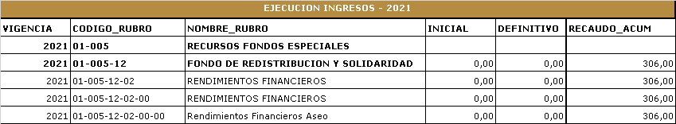



En el año 2022, las ejecuciones presupuestales de ingresos presentan las cifras de la contribución solidaria incorporando los tres servicios públicos en el presupuesto, así:



En el 2023, se observa que el Acuerdo mediante el cual se establece el presupuesto de rentas y gastos y el Decreto de liquidación muestra la contribución solidaria *" Sobretasa solidaria "* en el rubro de Fondos Especiales, así como me ilustra en los siguientes cuadros:

|  |  |  |  |  |  |
| --- | --- | --- | --- | --- | --- |
| **Código Completo** | **Nombre de la cuenta** | **I.1Administración Central** | **I.2 Fondos Especiales** | **I.3 Establecimientos Públicos** | **Total** |
| **I Ingresos** |  |  |  |  |  |
| **1.1 Ingresos corrientes** |  |  |  |  |  |
| **1.1.0.1. Ingresos Tributarios** |  |  |  |  |  |
| **1.1.0.1.0.2** | Impuestos indirectos |  |  |  |  |
| **1.1.01.02.217** | Sobretasa de Solidaridad servicios públicos, acueducto, aseo y alcantarillado |  | $84.153..724.369 |  | $84.153..724.369 |

**Fuente:** Acuerdo No 106 de 2022 y Decreto No. 1782 del 28 de diciembre de 2022

Por otra parte, en la visita de reconocimiento institucional se pudo establecer que la Oficina de Tesorería realiza el pago de subvenciones con los recursos que se encuentran en la cuenta maestra. Esto ratifica que no existe una cuenta de los FSRI desde donde se pagan subsidios, sino que la operación de tesorería afecta es la cuenta maestra.

La reunión con el área de Presupuesto ratificó el adecuado manejo de los Fondos de Solidaridad y Redistribución del Ingreso FSRI, en donde se registra el recaudo de la Sobretasa Solidaria sin situación de fondos, con contrapartida en el gasto en la cuenta de pago de subvenciones.

También se corroboró con la Oficina de Presupuesto que el tributo del Concurso Económico se presupuesta porque así lo solicita la Oficina de Planeación, pero en ese Despacho no conocen el acto administrativo de adopción de ese tributo.

Adicionalmente, el Distrito remitió el extracto bancario de la cuenta de ahorros donde se maneja el FSRI, No. 204879696 del Banco de Bogotá. Con corte al 31 de diciembre de 2021 la cuenta mostró un saldo de $3,488,423,916.03 y $ 4,758,337,716.03 al 31 de diciembre de 2022.

Analizada la manera como el Distrito de Cartagena presenta el presupuesto, se concluye que la Entidad está dando cumplimiento a las disposiciones vigentes sobre la incorporación del rubro presupuestal del FSRI.

**Estratificación Socioeconómica**

La Ley 142 de 1994, en su artículo 14.8. define que la estratificación socioeconómica es) *la clasificación de los inmuebles residenciales de un municipio, que se hace en atención a los factores y procedimientos que determina la ley.*

El artículo 101 de la Ley 142 de 1994 establece a los municipios la obligación de estratificar los predios de uso residencial, y que esta competencia es indelegable. Para el ejercicio de esta actividad el alcalde contará con la asesoría del Comité Permanente de Estratificación Socio Económica en lo relacionado con la vigilancia de la aplicación de las metodologías de estratificación que disponga el Departamento Administrativo Nacional de Estadística -DANE[4].

Por otra parte, la Ley 732 de 2002 establece plazos para realizar, adoptar y aplicar las estratificaciones socioeconómicas urbanas y rurales en el territorio nacional y se precisan los mecanismos de ejecución y control, y de las reclamaciones generales e individuales[5].

Así mismo, los artículos 310 y 311 de la Ley 2294 de 2023, disponen lo concerniente a la atención de reclamos generales e individuales por el estrato asignado.

De igual manera el Decreto No. 0007 de 2010[6], dispone la determinación del costo del servicio de estratificación y del monto del concurso económico, monto, máximo de la tasa, fecha y forma de pago de la contribución y algunas definiciones, entre las cuales se destaca la relacionada con “Actualización de la Estratificación”[7] que invitan a las entidades territoriales a la actualización permanente de la estratificación.

El Distrito de Cartagena remitió el documento *“INFORME ESTADO DE LA ESTRATIFIACIÓN”*de fecha 28 de febrero de 2022, en el cual se describe la situación sobre estratificación de la entidad territorial. El documento señala:

*“La metodología de estratificación socioeconómica que está vigente para el Distrito Turístico y Cultural de Cartagena de Indias corresponde a la emitida por la Unidad de Desarrollo Social del Departamento Nacional de Planeación, hoy DANE”.*

*“En el año 1997 mediante el Decreto 0642 se adopta la estratificación para el Distrito de Cartagena, Boquilla y Pasacaballo y mediante el Decreto 0602 de este mismo año se adopta la estratificación para los corregimientos, fincas y viviendas dispersas”.*

*“El Decreto 1281 del 2004, recopila y actualiza todos los actos administrativos que asignan*

*estrato a los inmuebles de uso residencial del Distrito de Cartagena, Boquilla y corregimientos y mediante el Decreto 1340 del mismo año se adopta la estratificación actualizada de fincas y viviendas dispersas”.*

*“A partir del año 2004 y hasta la fecha se han emitido periódicamente Actas de estratificación que actualizan los nuevos desarrollos y las revisiones que en atención a la primera instancia solicitan los usuarios. Así mismo, el Comité Permanente de Estratificación ha revisado el estrato de los usuarios que hacen uso del recurso de apelación y el resultado de este ejercicio se ha incluido en las Actas del Comité Permanente de Estratificación”.*

*“Han sido muchas las intenciones de aplicar la nueva metodología de estratificación DANE*

*al Distrito de Cartagena y a sus corregimientos que han quedado consignadas en los Planes de Desarrollo Distrital, sin embargo, sólo hasta el año 2018 se concretaron los esfuerzos mediante el contrato SPD-002- cuyo objeto es “CONTRATAR LA NUEVA**ESTRATIFICACIÓN URBANA Y DE CENTROS POBLADOS DEL DISTRITO DE CARTAGENA Y LA REALIZACIÓN Y DESARROLLO DE FICHAS URBANÍSTICAS DE BARRIOS CONTENIDOS EN EL POT, CON EL OBJETO DE IDENTIFICAR LOS ELEMENTOS CONSTRUIDOS DE LA CIUDAD, PARA GARANTIZAR CON ELLO LA VIGILANCIA PERMANENTE DE LAS MUTACIONES SEA POR OBRAS LICENCIADAS O SIN LICENCIA”.*

*“Este contrato se planeó inicialmente para ser ejecutado en un tiempo de cuatro meses, pero a todas luces este tiempo insuficiente, obligo al Secretario de Planeación del momento el cual había sido delegado por el Alcalde Mayor mediante Decreto 0252 del 5 de marzo de 2018, a prorrogar en varias ocasiones el tiempo de ejecución. Este contrato se encuentra suspendido desde el 26 de diciembre del año 2019 y no existe un pronunciamiento por parte de la Secretaría General en quien se ha delegado la posibilidad de reanudarlo y prorrogarlo sobre el respecto”*

*“Así mismo existen varios pronunciamientos del Delegado de la Supervisión del Contrato donde se evidencian algunas situaciones que no permitirían la viabilidad del mismo”.*

El Distrito de Cartagena expidió dos Decretos para la Estratificación, así:

* Decreto 1340 del 20 de diciembre de 2004, por medio del cual se adoptó la estratificación socioeconómica de las fincas y viviendas dispersas localizadas en el área rural del Distrito de Cartagena. El Decreto dispone en sus artículos primero, segundo y tercero lo siguiente:

***“ARTICULO PRIMERO:*** *Adoptase la Estratificación Socio-Económica de las Fincas y Viviendas Dispersas de la Zona Rural del Distrito T. y C. de Cartagena de Indias, de acuerdo con los resultados que se muestran en los listados adjuntos denominados "ANEXO No. 1 LISTADO DE LAS FINCAS Y VIVIENDAS DISPERSAS ESTRATIFICADAS" que consta de 252 folios, ANEXO No 2, plano DANE a escala 1: 25.000 con FINCAS y VIVIENDAS DISPERSAS Estratificadas con la convención de colores por estrato, los cuales se integran a este acto administrativo. "Por el cual se adoptan los resultados de las Fincas y Viviendas Dispersas, localizadas en el área rural del Distrito de Cartagena de Indias D.T y C."*

***“ARTICULO SEGUNDO:*** *La Estratificación Socio-económica adoptada tendrá el carácter de única y solo se usará para la fijación de tarifas para la prestación de servicios públicos de conformidad con lo dispuesto en el artículo 151 Ley 505 de 1989”.sic*

***“ARTICULO TERCERO:*** *Las viviendas se han clasificados, de conformidad con inciso 1° del artículo 102 de la ley 142 de 1994 modificado por el artículo 16 de la Ley 689 de 2001, en seis (6) estratos socio-económico denominados así: 1- Bajo-Bajo, 2- Bajo; 3- Medio-Bajo; 4 -Medio; 5 Medio-Alto; 6 –Alto”.*

* Decreto 1281 de 25 de noviembre de 2004, por medio del cual se adoptó los resultados de la estratificación socioeconómica en el perímetro urbano del Distrito de Cartagena y los Centros Poblados de Pasacaballos y la Boquilla. El Decreto dispone en sus artículos primero, segundo y tercero lo siguiente:

***“ARTICULO PRIMERO:*** *Adoptase la estratificación socio-económica del perímetro urbano del Distrito de Cartagena de Indias y los Centros de Pasacaballos y la Boquilla, de acuerdo con los resultados que se muestran en los listados adjuntos denominados” ANEXO No.1 LISTADOS DE MANZANA ESTRATIFICADOS” que consta de 429 folios, y el ANEXO No. 3, plano DANE a escala 1: 15.000 con 8.020 manzanas estratificadas con la convención de colores por estrato, los cuales se integran a este acto administrativo. “Por el cual se adoptan* *los resultados de la Estratificación Socioeconómica en el perímetro urbano del Distrito de Cartagena y los centros poblados de Pasacaballos y La Boquilla”.*

***“ARTICULO SEGUNDO:*** *La Estratificación Socio-económica adoptada tendrá el carácter de única y se usará para la fijación de tarifas para la prestación de servicios públicos, la determinación de la tarifa del impuesto predial unificado y para la asignación de los subsidios a que hubiere lugar, según la Política Social del Gobierno Nacional”.*

***“ARTICULO TERCERO***: *Las viviendas se han clasificados, de conformidad con inciso 1º del artículo 102 de la Ley 142 de 1994 modificado por el artículo 16 de la ley 689 de 2001, en seis (6) estratos socio-económico denominados así:* 1- Bajo-Bajo, 2-Bajo;3-Medio –Bajo; 4-Medio; 5 medio –Alto; 6-Alto”. SIC.

***“PARAGRAFO:*** *Las viviendas de la ciudad que según el estudio de la estratificación resultaron con características físicas especiales, denominadas atípicas, se han clasificado individualmente, según lo establecido en el artículo 103 de la Ley 142 de 1994”.*

La revisión y análisis realizado a los Decretos No. 1340 y No. Decreto 1281 de 2004, mediante los cuales se adoptó la estratificación en el Distrito de Cartagena muestran que los actos administrativos refleja un rezago en la actualización del proceso de estratificación y su metodología de aplicación, a pesar de que el documento sobre el estado de estratificación suscrito por el secretario de planeación municipal manifiesta que las actualizaciones se realizan a través del Comité Permanente de Estratificación, pues este no es el órgano competente para adelantar ese tipo de gestión que son de competencia legal de la entidad territorial, pues su función principal es la de asesorar al alcalde en la aplicación de la metodología de estratificación que adopte el alcalde, velar por el cumplimiento de la misma y atender en segunda instancia las reclamaciones individuales de los usuarios de los servicios públicos domiciliarios, entre otras.

En la visita de reconocimiento institucional se confirmó que las actualizaciones a la estratificación se realizan a través del CPE, y que esta es realizada a través de tres formas:

1. Cuando la estratificación es solicitada por los usuarios, o se solicita una certificación de estratificación (verifican a través de google maps)
2. Cuando los usuarios solicitan revisión de estratos
3. Cuando se incorporan nuevos desarrollos, esta modalidad se usa por iniciativa de la secretaria de planeación municipal

Las actualizaciones de estratificación se oficializan a través de actas de visitas, se verifica con el CPE y se actualizan en el Software (E.exe) facilitado por el DANE y DNP. Seguidamente la Oficina de Planeación remite las actas de actualización a las empresas de servicios públicos para que se actualice la base de datos, con base en esa información la Oficina de Servicios Públicos debe hacer la auditoria de las cuentas de cobro.

Adicionalmente, se informó que, aunque en los Decretos vigentes de estratificación no cuentan con la referencia catastral, pero en la base de datos de los usuarios si la tienen y en las actas de actualización también quedan registrados, en consecuencia, el Distrito espera que las empresas prestadoras de servicios públicos deberían utilizarlo o aplicarlo, pero a la fecha no se usan. Se manifestó que hay cierta resistencia y que en su lugar los operadores esperan por la nueva actualización.

También en las reuniones de reconocimiento institucional se informó que a pesar del esfuerzo que se realiza por actualizar la estratificación existen algunos sectores sin estratificar, como ejemplo se mencionó el sector de Cerros de Albornoz y algunos sectores de invasión, los cuales reciben el servicio de agua a través de carro-tanques que depositan en piletas.

Vista la manera como se adelanta el proceso de estratificación, una actualización en los términos que establecen las Leyes 142 de 1994 y 732 de 2002 es inminente.

Por otra parte, llama la atención lo manifestado por el secretario de Planeación en lo relacionado con la suspensión de un contrato desde diciembre de 2019, que pretendía actualizar la metodología de la estratificación y que hasta la fecha no se había definido su situación.

En reunión con el equipo de la secretaria de Planeación Distrital que atiende el tema de la estratificación se confirmó que efectivamente el contrato: SPD-002 -2018 cuyo objeto era actualizar la estratificación de fichas urbanísticas se encuentra suspendido. La oficina de estratificación entregó varios soportes de dicho contrato, en el cual se evidenciaron algunas inconsistencias relacionadas con el valor, duplicidad en algunos documentos, dos estudios previos, incumplimiento en la constitución del encargo fiduciario, entre otros. El contrato fue suscrito con la Empresa descentralizada EDURBE[8] financiado con recursos propios (recaudo de la tasa del concurso económico) y dentro de las condiciones de pago se pactó pago por anticipado del 100%. Dentro de las acciones a realizar se contempló que se realizaría en tres etapas ((9 Unidades espaciales, calidad y financiación de las unidades espaciales y determinación de viviendas atípicas), pero solo se llegó hasta la segunda etapa. La oficina de planeación considera que ya está desactualizado. La actual administración desconoce las razones de la no culminación. Se informó que dicho contrato fue prorrogado con un valor de $1.000 millones pero que esos recursos no fueron desembolsados.

En el proceso de revisión de perspectiva sobre el tema de la Estratificación se revisó el Plan de Desarrollo y el Plan de Inversiones Distrital, con el fin de obtener información sobre posibles proyectos que lleven a procesos de la actualización de la estratificación. En ese sentido la revisión arrojó que dentro del Plan de Desarrollo se contempla el *“****Programa: Instrumentos de planificación social del territorio”*** el siguiente indicador relacionado con la actualización de la estratificación:

|  |  |  |  |
| --- | --- | --- | --- |
| **Indicadores de Producto** | **Línea Base** | **Meta 2020-2023** | **Responsable** |
| **Nueva Estratificación**  **para el Distrito de**  **Cartagena y sus**  **corregimientos** | 50% del proceso  de elaboración. | Finalizar las fases restantes  de la elaboración de la  Nueva Estratificación con  apoyo del CPE y adoptarla. | Secretaría de Planeación  Distrital |

**Fuente:** Acuerdo No. 027 del 12 de junio de 2020 (Página 179)

Sin embargo, sobre ese programa el Distrito de Cartagena no ha logrado avanzar con la nueva metodología por las razones expuestas en el contrato suspendido.

Vale la pena señalar que en un informe reciente denominado *¨Informe de Supervisión de Contrato¨* del 10 de julio de 2023, suscrito por la supervisora del contrato, quien es la coordinadora del área de estratificación manifestó en el documento que el incumplimiento del contrato presenta seguimiento por parte de la Oficina de Control Interno Distrital, Fiscalía, Prejudicial CTI-SICAC 13ap8599-0-P-5330, Procuraduría Provincial de Cartagena. Acción preventiva IUS- E-2018- 567833 y Contraloría Proceso de Responsabilidad Fiscal No. 093-2021[9].

**Adopción del concurso económico por parte del Concejo Municipal**

La Tasa del Concurso Económico, es un tributo establecido en el artículo 11[10] de la Ley 505 de 1999, con el propósito de que las entidades territoriales cuenten con un medio de financiación para el Comité Permanente de Estratificación. El tributo se debe adoptar simultáneamente con la adaptación del sistema y método establecido por el Decreto Nacional 007 de 2010.

El distrito no remitió información sobre la adopción de este tributo. La revisión realizada a partir de La ejecución presupuestal de ingresos de 2021, se identificó el rubro 01-003-09 (Aportes Estratificación) y una cuenta en el CUIPO (Concurso Económico) por valor de $518 millones, lo cual permite inferir que presuntamente se está cobrando el impuesto sin la existencia legal del tributo.

En las reuniones de la vista de reconocimiento institucional se estableció que el Distrito está recaudando los recursos correspondientes a la contribución denominada Concurso Económico para Estratificación, sin embargo, cabe anotar que ese tributo no ha sido adoptado por el Concejo Municipal. El presupuesto es aprobado por el Concejo, pero eso no significa que se haya adoptado el tributo, al parecer se aprueba el presupuesto sin verificar los aspectos jurídicos de las correspondientes rentas del presupuesto de la ciudad.

Es necesario que el Distrito verifique si debe presentar ante el Concejo Municipal un acuerdo adoptando el concurso económico y sus sistema y método para que el recaudo de ese tributo cumpla con los estándares de legalidad establecidos en Colombia para la tributación.

**Comité Permanente de Estratificación (CPE)**

El numeral 101.5. de la Ley 142 de 1994 establece a los municipios que: *“Antes de iniciar los estudios conducentes a la adopción, el alcalde deberá conformar un Comité permanente de estratificación socioeconómica que lo asesore, cuya función principal es velar por la adecuada aplicación de las metodologías suministradas por el Departamento Nacional de Planeación”.*

En ese sentido los alcaldes distritales y municipales deberán conformar el Comité Permanente de Estratificación mediante decreto conforme lo establece el artículo 3° del Modelo de Reglamento del CPE proferido por el DNP en cumplimiento del artículo 6° de la Ley 732 de 2000 antes de iniciar el proceso de estratificación, vinculando a dicho organismo a los representantes designados por las Empresas y los representantes de la comunidad seleccionados por el Personero Municipal.

El CPE debe estar conformado con un número equilibrado de representantes, es decir que el número de representantes de la comunidad debe ser igual al número de representantes de las empresas, razón por la cual se deberán realizar las convocatorias necesarias para lograr dicha paridad. Se le debe informar a la comunidad que la asistencia a las sesiones del CPE es remunerada y que los integrantes de dicho Comité recibirán capacitación.

El Distrito de Cartagena creó el Comité Permanente de Estratificación mediante el Decreto No. 0340 del 10 de mayo de 2002. Según el artículo primero del Decreto, el Comité está integrado por los siguientes miembros que se citan textualmente como aparece en el Decreto:

* *Un representante de cada una las empresas prestadoras de Servicios Públicos Domiciliarios que facturan a usuarios residenciales en el Distrito, debidamente registradas ante la superintendencia de servicios públicos domiciliarios y ante la respectiva comisión de regulación, e igual número de representantes de la comunidad, designados por sus organizaciones comunitarias, cívicas y sociales.*
* El Decreto dispuso que en el Comité Permanente de Estratificación podrán participar con voz, pero sin voto: El Personero del Distrito de Cartagena o su delegado. Un Vocal de Control Social y Desarrollo de los Servicios Públicos Domiciliarios existentes en el Distrito y el secretario de Planeación municipal o su delegado.

* Adicionalmente, estableció que los miembros del Comité eran elegidos por un periodo de un año contados a partir de la expedición de dicho decreto y que los representantes de las empresas podrían ser removidos en cualquier momento, lo cual debería ser informado al alcalde municipal.

Por otra parte, el Decreto No. 0498 del 13 de marzo de 2020, designó a los miembros del Comité Permanente de Estratificación, del Distrito de Cartagena por un periodo de dos años. Así:

ARTICULO PRIMERO: Designar como miembros del COMITÉ PERMANENTE DE ESTARTIFICACION SOCIOECONOMICA, a las siguientes personas:

**1.DOMICILIARIOS**

**1.1 AGUAS DE CARTAGENA S.S. E.S.P-** Por los servicios de acueducto y alcantarillado:

|  |  |
| --- | --- |
| **NOMBRE** | **IDENTIFICACION** |
| NHORA LUZ NARVAEZ ACOSTA | 45516288 de Cartagena |
| ANGELICA BARROCO CABARCAS | C.C. 22799.608 de Cartagena |
| VANESA REDONDO BELLO | 45.555.931 de Cartagena |

**1.2 SURTIGAS. E.S.P-** Por servicio de gas natural: Surtidora de Gases del Caribe SURTIGAS S.A. **E.S.P**.)

|  |  |
| --- | --- |
| **NOMBRE** | **IDENTIFICACION** |
| NUBIA ULLOA NIÑO | 52.151.016 |
| CASSIER ALI ALI | 73.236.882 de Magangué |

**1.3 ELECTRICARIBE S.A**. **E.S.P**.**-** Por servicio de energía eléctrica:

|  |  |
| --- | --- |
| **NOMBRE** | **IDENTIFICACION** |
| ANTONIO RODRIGUEZ ROMERO | 73.084.185 de Cartagena |

**1. 4 PACARIBE S.A**. **E.S.P**.**-** Por servicio de aseo:

|  |  |
| --- | --- |
| **NOMBRE** | **IDENTIFICACION** |
| NIVALDO CARDONA | 73.144.348 de Cartagena |
| GABRIEL BETTIN | 73.569.505 de Cartagena |
| ANAN MARIA CHACON | 45.715.784 de Turbaco |

**1. 5 VEOLIA S.A**. **E.S.P**.**-** Por servicio de aseo:

|  |  |
| --- | --- |
| **NOMBRE** | **IDENTIFICACION** |
| ANNY GOMEZ ARAUJO | 1.100.624.225 de Morroa Sucre |
| OSCAR DAVID VILLADIEGO LOBO | 1.140.846.224 de Barranquilla |

**2. POR LA COMUNIDAD:**

**2.1. POR EL SECTOR URBANO:**

|  |  |
| --- | --- |
| **NOMBRE** | **IDENTIFICACION** |
| ROBERTO BUELVAS GUZMAN | 7.931.357 de San Juan de Nepomuceno |
| EMILSE DEL SOCORRO MONROY ARIAS | 45.439.208 de Cartagena |
| LUIS ANIBAL BUELVAS BUELVAS | 9.287.422 de San Juan de Nepomuceno |
| JORGE LUIS BUSTOS MERCADO | 9.084.852 de Cartagena |

**2.2. POR EL SECTOR RURAL O CORREGIMEINTO:**

|  |  |
| --- | --- |
| **NOMBRE** | **IDENTIFICACION** |
| ALFONSO MIRANDA CORREA | 1.143.350.240 de Cartagena |

***PARTAGRAFO:*** *En cualquier momento los miembros de las empresas de servicios públicos domiciliarios, podrán ser reemplazados cuando así lo determine la Empresa que representen previa comunicación al profesional responsable de la secretaria técnica del Comité quien llevara su registro, en los términos señalados en el Reglamento Interno que los rige. En el caso de los representantes de las comunidades, podrán ser removidos en cualquier momento, previo aviso y por los motivos contemplados en el citado reglamento.*

*La Secretaria Técnica del Comité, será ejercida por el funcionario asignado por la Secretaria de Planeación Distrital, de acuerdo con lo señalado en el Decreto 640 de 2015.*

*Que el personero de D.T. y C de Cartagena de Indias en oficio bajo radicado EXT-AMC-20-0021534 del 2 de marzo del año en curso, certificó por escrito al Alcalde mayor de la ciudad que mediante la Resolución 205002 del cinco )5) de febrero de 2020 se convocó a elecciones para escoger a los cinco )5) miembros de la comunidad, que harán parte del comité Permanente de Estratificación socioeconómica para el periodo de dos )2) a partir del 12 de marzo de 202 y suministro sus nombres.*

Para el presente informe y su actualización el Municipio suministró 8 actas del comité Permanente de Estratificación:

* Acta No. 09-2021 de septiembre 1 de 2021
* Acta del N° 10-2021, del octubre 6 de 2021
* Acta N° 11-2021de noviembre 3 de 2021
* Acta N° 12-2021 de diciembre 1 de 2021
* Acta N° 1-2022 deenero 26 de 2022
* Acta N° 01-2022, SESIÓN 2 de febrero 01 de 2022
* Acta de la elección del nuevo Comité PE de 27 de mayo de 2022 (Decreto 0808)
* Acta de Estratificación No. 8 del 1 de agosto de 2023

La revisión, de las actas permite concluir que el Comité Permanente de Estratificación en la entidad se encuentra activo y se reúne con periodicidad.

**Comité de Desarrollo y Control Social (CDCS).**

Los Comités de Desarrollo y Control Social, son estructuras organizativas creadas por el Título V de la Ley 142 de 1994 reglamentado por el Decreto 1429 de 1995. Este Comité tiene como función principal, la de organizar la participación comunitaria en la vigilancia de la gestión y en la fiscalización de las entidades de carácter privado, oficial o mixto, que presten los Servicios Públicos Domiciliarios definidos en el artículo primero de la Ley 142 de 1994.

La entidad territorial no aportó el acto administrativo, mediante la cual se reconoce el Comité de Desarrollo y Control Social de los Servicios Públicos del Distrito de Cartagena y tampoco evidencias sobre el funcionamiento reciente del Comité y sobre si sus miembros siguen activos.

En la visita de reconocimiento tampoco se suministró información, según consta en el acta suscrita.

**Régimen Tarifario**

Sobre este tema en particular no se recibieron documentos que evidenciaran la adopción del régimen tarifario, así como tampoco sobre el Plan de Inversiones Tarifarias de los operadores que prestan servicios de acueducto y alcantarillado.

Sin embargo, el Distrito anexó algunas comunicaciones en donde se evidenció que solicitó está información a los operadores que prestan servicios públicos, sin obtener respuesta en la fecha solicitada.

**Plan Departamental de Agua - PDA**

El Distrito de Cartagena no remitió información sobre vinculación al PDA.

Sin embargo, en consultas realizadas en la página Web de Ministerio de Vivienda, Ciudad y Territorio se observó que en los últimos 10 años no se han realizado transferencias al Plan Departamental de Agua de Bolívar. De igual manera, en consulta con el área de servicios públicos del Distrito de Cartagena se informó que la entidad territorial, no se encontraba vinculado al PDA.

**Contratación**

Para el presente Informe de diagnóstico el Distrito remitió información sobre contratación en las vigencias 2020 y 2021. En el 2022 la transferencia del SGP-APSB se destinó en su mayoría para la financiación del déficit de subsidios mediante los convenios de transferencias suscrito con las empresas VEOLIA, PACARIBE y Aguas de Cartagena.

La revisión de la información muestra que las actuaciones en materia contractual ascendieron a $397.324.257 en el 2020 y $1.343.486.814 en el 2021.

El análisis de los datos mostró que la mayoría de los objetos contractuales se encuentran en el marco de las actividades elegibles de gasto que establece el artículo 11 de la Ley 1176 de 2007. El bajo nivel de contratación obedece a que gran parte de los recursos de la Participación de APSB –SGP se orienta a la financiación de subsidios a los estratos 1, 2 y 3.

El siguiente cuadro muestran la relación contractual de la Entidad Territorial de los dos últimos años y que fueron financiados con la Participación de Agua Potable y Saneamiento Básico.

**RELACION CONTRACTUAL**

|  |  |  |  |  |  |  |  |
| --- | --- | --- | --- | --- | --- | --- | --- |
| **No. de Contrato** | **Tipo de Proceso** | **Estado** | **Objeto** | **Cuantía** | **Fecha** | **CDP** | **RP** |
| 1 | Convenio Accesorio GISSA-Firmado con Aguas de Cartagena S.A. E.S.P | En ejecución | 1.Construcción red del alcantarillado calle 31 entre carreras 55 y 56 del Barrio Olaya Herrera sector 11 de noviembre. 2. Construcción de redes de alcantarillado en Sector Doña Manuela en la carretera de la Cordialidad | $397.324.257 | 28/12/2020 | 562 | 2644 |
| 2 | Memorando de entendimiento para la implementación del Plan Técnico Operativo para el abastecimiento provisional de agua potable y saneamiento básico en el Corregimiento de Bochica | Finalizado | Otrosí modificatorio No. 5 para la implementación técnico operativo para el abastecimiento provisional de agua potable y saneamiento básico en el Corregimiento de Bochica en el marco del cumplimiento de la Sentencia T-012 de 2019 proferida por la Corte Constitucional | $1.343.486.814 | 22/07/2021 | 230 | 2385 |

**Fuente.** Contratos Distrito de Cartagena

1. **Plan de Desarrollo (Líneas Base del Sector)**

El Plan de Desarrollo Municipal *“Salvemos juntos a Cartagena”*2020-2023***,*** plantea las siguientes consideraciones, entre otras:

‘Administración articulada y transversal con dependencias como Planeación, Oficina de Gestión de Riesgos, Corvivienda, entre otras muchas, el desarrollo y expansión en condiciones de calidad y excelencia, por lo cual consideró la creación de la Unidad Administrativa Especial de Servicios Públicos, UAESP, dentro del proceso de Modernización Administrativa.

-Plataforma que contenga toda la información relativa a servicios públicos, bajo el liderazgo de la Secretaría General, esto por las situaciones o debilidades de información que existen en la actualidad referentes a estratificación, nomenclatura urbana y rural, calidad y cantidad de servicios prestados, validación de la información suministrada por las empresas, indicadores por servicios, mapeo de las localidades*.*

Implementación del PGIRS en los cuatro años de gobierno y dos años subsiguientes.

-Garantizar la sostenibilidad del recurso hídrico (Canal del Dique como fuente de abastecimiento del sistema de acueducto del Distrito de Cartagena), mediante la gestión y el uso eficiente y eficaz del agua.

-Fomentar las Creación de esquemas de operación de la prestación de los servicios públicos, manejados por los consejos comunitarios, asociación de usuarios, Cooperativas en el área insular y rural, tomando a ISLA FUERTE como proyecto piloto para la implementación del esquema de operación empresas Eco-eficiente para todos. La idea se plantea a partir de la puesta en marcha de una planta desalinizadora, energía fotovoltaica y sistema de tratamiento de aguas residuales, con PTARS o lo que recomiende él estudie técnico.

La siguiente matriz relaciona el indicador de bienestar, metas y responsables de los productos propuestos, las metas están enfocadas en incrementar el porcentaje de la población que use agua segura en el suelo urbano, rural e insular, incrementar la población que use métodos de saneamiento adecuados, el tratamiento de aguas residuales de forma segura, protección de predios, subir el acceso de servicios de alcantarillado, Implementar el Plan de Saneamiento y Manejo de vertimientos PSMV, en el área rural e Insular y el Plan Integral de residuos sólidos.

| **Indicador de Bienestar** | **Línea base 2019** | **Meta 2020-2023** | **Responsable** | |
| --- | --- | --- | --- | --- |
| Porcentaje de la población que usa de forma segura los servicios de agua potable en suelo urbano | 94%  Fuente Aguas de Cartagena | Llevar al 97% el Porcentaje de la población que usa de forma segura los servicios de agua  potable en suelo urbano | Secretaria General- Oficina Asesora de Servicios públicos, Aguas de Cartagena | |
| Porcentaje de la población que usa de forma segura los  servicios de agua potable en | 50 %  Fuente Aguas de Cartagena | Llevar al 80% el Porcentaje de la  población que usa de | Secretaria General- Oficina Asesora de  Servicios públicos, | |
| suelo rural e insular |  | forma segura los servicios de agua potable en suelo rural e  insular | Aguas de Cartagena | |
| Porcentaje de la población con acceso a métodos de saneamiento adecuados en suelo urbano | 85.47 %  Fuente Oficina Asesora de Servicios públicos, 2019 | Llevar al 90% el Porcentaje de la población con acceso a métodos de saneamiento adecuados  en suelo urbano | Secretaria General- Oficina Asesora de Servicios públicos, Aguas de Cartagena | |
| Porcentaje de aguas residuales urbanas domésticas tratadas de manera segura | 85 %  Fuente Oficina Asesora de Servicios públicos, 2019 | Llevar al 90 % el Porcentaje de aguas residuales urbanas domésticas tratadas de manera segura | Secretaria General- Oficina Asesora de Servicios públicos, Aguas de Cartagena | |
| Cobertura de Energía Eléctrica en el área rural e insular | 70 %  Fuente Oficina Asesora de Servicios públicos, 2019 | Llevar al 80% el Porcentaje de Cobertura de Energía Eléctrica en el área rural  e insular | Secretaria General- Oficina Asesora de Servicios públicos, | |
|  |  | Llevar al 80 % el |  |  |
| **Porcentaje de la población** |  | porcentaje de |  |  |
| **con acceso a servicios de** |  | cobertura de la |  |  |
| **acueducto de forma segura**  **en las comunidades de** | 0% | población con acceso  a servicios de | Secretaria General-  Oficina asesora de |  |
| **Arroyo de la Canoas, Arroyo** |  | acueducto de forma | servicios públicos- |  |
| **Grande, Vereda el Zapatero,** |  | segura en las | Aguas de Cartagena |  |
| **comunidad de la Sevillana,** |  | comunidades de |  |  |
| **ubicadas en suelo rural** |  | Arroyo de la Canoas, |  |  |
|  |  | Arroyo Grande, |  |  |
|  |  | Vereda el Zapatero, comunidad de la Sevillana, ubicadas en  suelo rural |  |  |
|  |  | Llevar al 80% el | Secretaria General- Oficina asesora de servicios públicos- Aguas de Cartagena |  |
|  |  | porcentaje de la |  |
| **Porcentaje de la población** |  | población con acceso |  |
| **con acceso a servicios de** |  | a servicios de |  |
| **acueducto de forma segura** | 0% | acueducto de forma |  |
| **en las comunidades de** |  | segura en las |  |
| **Bayunca, Manzanillo del Mar,** |  | comunidades de |  |
| **Tierra Baja y Puerto Rey** |  | Bayunca, Manzanillo |  |
| **ubicadas en suelo rural** |  | del Mar, Tierra Baja y |  |
|  |  | Puerto Rey ubicadas |  |
|  |  | en suelo rural |  |
|  |  | Llevar al 50% el |  |  |
|  |  | porcentaje de la |  |  |
| **Porcentaje de la población con acceso a servicios de acueducto de forma segura en las comunidades de Tierra Bomba, Archipiélago de San Bernardo, Isla Fuerte e Isla de Barú, ubicadas en suelo insular** | 5% de cobertura | población con acceso a servicios de acueducto de forma segura en las comunidades de Tierra Bomba, Archipiélago de San Bernardo, Isla Fuerte  e Isla de Barú, | Secretaria General- Oficina asesora de servicios públicos- Aguas de Cartagena |  |
|  |  | ubicadas en suelo |  |  |
|  |  | insular |  |  |
| **Porcentaje de la población** |  | Llevar al 100% el porcentaje de la población con acceso a servicios de acueducto de forma segura en las comunidades de Puerta de Hierro y Membrillal, ubicadas  en suelo urbano | Secretaria General- Oficina asesora de servicios públicos- Aguas de Cartagena |  |
| **con acceso a servicios de** |  |  |
| **acueducto de forma segura** |  |  |
| **en las comunidades de** | 93.35% de cobertura |  |
| **Puerta de Hierro y** |  |  |
| **Membrillal, ubicadas en** |  |  |
| **suelo urbano** |  |  |

|  |  |  |  |
| --- | --- | --- | --- |
| **Porcentaje de la población con acceso a servicios de acueducto de forma segura en el corregimiento de Pasacaballos, ubicado en suelo rural** | 12.5% de Cobertura | Llevar al 80% el porcentaje de la población con acceso a servicios de acueducto de forma segura en el corregimiento de Pasacaballos, ubicas  en suelo rural | Secretaria General- Oficina asesora de servicios públicos- Aguas de Cartagena |
| **Numero de Predios Identificados con el POMCA de importancia estratégicas** | N.D | Proteger 20 predios de importancia estratégica para acueducto | Secretaría General- Servicios Públicos |
| **Porcentaje de la población con acceso a servicios de alcantarillado de forma segura en las poblaciones de Bayunca, Pontezuela, Arroyo Grande y las Canoas, Arroyo de Piedra, Vereda el Zapatero, La Sevillana, Manzanillo del Mar, Tierra Baja y Puerto Rey** | 0% de Cobertura | Llevar al 50% el porcentaje de la población con acceso a servicios de alcantarillado de forma segura en las poblaciones de Bayunca, Pontezuela, Arroyo Grande y las Canoas, Arroyo de Piedra, Vereda el Zapatero, La Sevillana, Manzanillo del Mar, Tierra Baja y  Puerto Rey | Secretaria General- Servicios públicos- Aguas de Cartagena |
| **Porcentaje de la población con acceso a servicios de alcantarillado de forma segura en las cuatro poblaciones de Tierra Bomba, La Isla de Barú, Isla Fuerte y Archipiélago de San Bernardo** | 0%  De Cobertura | Llevar al 50% el Porcentaje de la población con acceso a servicios de alcantarillado de forma segura en las cuatro poblaciones de Tierra Bomba, La Isla de Barú, Isla Fuerte y Archipiélago de San  Bernardo | Secretaria General- Servicios públicos- Aguas de Cartagena |

|  |  |  |  |  |
| --- | --- | --- | --- | --- |
| **Porcentaje de la población con acceso a servicios de alcantarillado de forma segura en las comunidades de Jorge Eliecer Gaitán, Meza Valdez, Madre Herlinda, La Esmeralda y Membrillal, en suelo rural** | Cobertura de 12 % | Llevar al 50% el Porcentaje de la población con acceso a servicios de alcantarillado de forma segura en las comunidades de Jorge Eliecer Gaitán, Meza Valdez, Madre Herlinda, La Esmeralda y Membrillal, en suelo  rural | Secretaria General- Servicios públicos- Aguas de Cartagena | |
| **Porcentaje de la población con acceso a servicios de alcantarillado de forma segura en barrios de Villa Rosa, Arroz Barato, Policarpa y Puerta de Hierro y 19 barrios más del distrito de Cartagena** | Cobertura de 83 % | Llevar al 90% el Porcentaje de la población con acceso a servicios de alcantarillado de forma segura en barrios de Villa Rosa, Arroz Barato, Policarpa y Puerta de Hierro y 19 barrios más del distrito de  Cartagena | Secretaria General- Servicios públicos- Aguas de Cartagena | |
| **Implementar el Plan de Saneamiento y Manejo de vertimientos PSMV, en el área rural e Insular** | Vencido junio de 2019 | Aumentar en un 50%, la disposición adecuada de las aguas residuales domesticas generadas en la zona insular y rural | Secretaría General- Servicios Públicos | |
| **PGIRS Actualizado, adoptado e implementado en los 13 programas en el Distrito** | PGIRS en marcha versión 2017 | Actualización, adopción e implementación de los 13 programas del PGIRS por el Distrito | **Secretaria General – Oficina Asesora de Servicios Públicos** | |
|  | Fuente. Secretaria General –Oficina Asesora de Servicios Públicos |  |  | |
| **Ton - métricas disminuidas/año en el relleno sanitario** | 34.307 Ton/métricas PGIRS 2016-2027  **Fuente. Secretaria General –Oficina Asesora de Servicios**  **Públicos** | Disminuir ton métricas hasta alcanzar el 30% en el 2023 | **Secretaria General – Oficina Asesora de Servicios Públicos** | |
| **Número de puntos críticos actualizados y geo referenciados** | 54 puntos críticos.  PGIRS 2016-2027  **Fuente. Secretaria General –Oficina Asesora de Servicios Públicos** | Reducir en un 50% los puntos críticos de la ciudad y aumentar cobertura | **Secretaria General y empresas prestadoras de servicio** | |
| **Porcentaje de cobertura de implementación de la estrategia IEC información, educación y comunicación** | 12 puentes y 16 áreas públicas objeto del lavado, recuperadas y mantenidas según PGIRS actual.  Recomendamos ampliar el número de áreas a intervenir en la actualización  del PGIRs | Implementación de la estrategia IEC al 100% en las áreas públicas del Distrito de Cartagena de Indias asociadas al covid- 19 | **Empresas prestadoras de servicios.** | |
| **Diseño de una Estación de Clasificación y Aprovechamiento ECA de 1200 m2 para residuos orgánicos con capacidad para 50 Tm/día.** | ND  **Fuente. Secretaria General –Oficina Asesora de Servicios Públicos** | Realizar un (1) diseño y estudio técnico de una Estación de Clasificación y Aprovechamiento ECA de 1200 m2 para residuos orgánicos con capacidad  para 50 Tm/día. | **Secretaría General, Grupo técnico PGIRS, empresas prestadoras de servicio.** | |
| **Diseño de una Estación de Clasificación y Aprovechamiento ECA para Residuos** *de* **demolición y** | ND  **Fuente. Secretaria General –Oficina** | Realizar un (1) diseño y estudio técnico de una Estación de Clasificación y Aprovechamiento ECA para | **Secretaría General, Grupo técnico PGIRS, empresas** | |
| **construcción RCD con capacidad para 180 m3/día** | **Asesora de Servicios Públicos** | Residuos ***de*** demolición y construcción RCD con  capacidad para 180 m3/día | **prestadoras de servicio** | |
| **Formulación de la estrategias de Residuos de Aparatos Eléctricos y Electrónicos RAEE y llantas usadas** | ND  **Fuente. Secretaria General –Oficina Asesora de Servicios**  **Públicos** | Formular e implementar estrategia de Residuos de Aparatos Eléctricos y Electrónicos RAEE y llantas usadas | **Secretaria General y empresas prestadoras de servicio** | |
| **Esquema de Operación de los Servicios Públicos Domiciliarios EOSPD creado en zonas rural e insular** | ND  **Fuente. Secretaria General –Oficina Asesora de Servicios Públicos** | Creación y puesta en Marcha del Esquema de Operación de los Servicios Públicos Domiciliarios EOSPD en zonas rural e  insular | **Secretaría General- Servicios Públicos** | |
| **Creación de un Sistema de Información de los Servicios Públicos Desplegado en la WEB, ios y ANDROID** | A partir de arquitectura de MIDAS | Construcción de ServiData web. (backed y fronted)  Construcción ServiData móvil. (backed y fronted) | Secretaria general / oficina de informática  / Planeación |

En el cuatrienio 2020-2023 el Sector se financiará con $5.669 millones, de los cuales el 65 % ($3.657 millones) serán de SGP-APSB, 18 % ($1.000 millones) de Regalías, 8 % ($412 millones) de ICLD y 9 % de ($600 millones) otros recursos.

La revisión realizada al seguimiento y cumplimiento de metas por parte de la administración distrital mostró que de manera general el Plan de Desarrollo en el tema de APSB se ha cumplido en un 83% con corte junio de 2023, siendo el programa del Plan Integral de Residuos sólidos el de mayor avance. El siguiente cuadro muestra el avance.

|  |  |  |  |  |
| --- | --- | --- | --- | --- |
| **PILAR/LINEA ESTRATEGICA/PROGRAMA** | **AVANCE ACUMULADO CUATRENIO DIC 2020** | **AVANCE ACUMULADO CUATRENIO CORTE DICIEMBRE 2021** | **AVANCE ACUMULADO CUATRENIO CORTE DICIEMBRE 2022** | **AVANCE ACUMULADO CUATRENIO CORTE JUNIO 2023** |
| ***LÍNEA ESTRATÉGICA SERVICIOS PÚBLICOS BÁSICOS DEL DISTRITO DE CARTAGENA DE INDIAS: “TODOS CON TODO”*** | **13%** | **31%** | **75%** | **83%** |
| Programa de Ahorro y Uso Eficiente De Los Servicios Públicos, "Agua y Saneamiento Básico Para Todos” | 12,7% | 9,8% | 27% | 54% |
| Programa Gestión Integral De Residuos Sólidos "Cultura ciudadana para el reciclaje inclusivo y la economía circular" | 4% | 50% | 88% | 88% |
| Programa Sistema de Información De Los Servicios Públicos, “Servinfo” | 0% | 0% | 0% | 100% |

Fuente: Sec. Planeación Distrital – Unidad Plan de Desarrollo. Julio 2023.

**III. INFORMACIÓN FINANCIERA**

**Sistema General de Participaciones en el Financiamiento del Sector**

El análisis de la situación financiera se realizó con base en las ejecuciones presupuestales certificadas por la Entidad Territorial, reporte al FUT vigencia 2020 y 2021, Documentos de Distribución y los montos de transferencias reportadas por el MVCT desde su portal *Web* y CUIPO 2022.

**DISTRIBUCIÓN DE RECURSOS**

El artículo 7 de la Ley 1176 de 2007, menciona los criterios de distribución de los recursos correspondientes a Municipios del Sector de Agua Potable y Saneamiento Básico. De acuerdo con los Documentos de Distribución No. SGP-48-2020, SGP-52-2020 y SGP-62-2021 los recursos asignados al Distrito de Cartagena fueron:

Millones

|  |  |  |  |  |
| --- | --- | --- | --- | --- |
| **Entidad Territorial** | **Valor asignado 2020** | **Valor asignado 2021** | **Valor asignado 2022** | **Valor asignado 2023** |
| **Cartagena** | $34.434.493.545 | $30.712.823.560 | $28.311.875.892 | $28.648.228.068 |

Los ingresos totales provenientes de la Participación de APSB disminuyeron en $637 millones, en relación con el año anterior, explicado por la caída de la transferencia corriente SGP_ APSB y los recursos de capital. El siguiente cuadro muestra detalle de las cifras:

|  |  |  |  |  |
| --- | --- | --- | --- | --- |
| **FUENTE** | **2021** | **2022** |  | **VARIACION (%)** |
| Transferencias Corrientes SGP_APSB | **31.440** | **30.803** |  | **- 2%** |
| **Ingresos de Capital** | **4.614** | **2.204** |  | **- 52%** |
| Desembolsos del Crédito | 0 | 0 |  |  |
| Recursos del Balance | **4.544** | **2.029** |  | **-57%** |
| Superávit Fiscal | 4.544 | 2.029 |  | -57% |
| Cancelación de Reservas | 0 | 0 |  |  |
| Rendimientos Financieros | 70 | 175 |  | 150% |
| **TOTAL** | **36.054** | **33.007** |  | - 9% |

**Fuente:** Información presupuestal- Distrito de Cartagena-Bolívar 2021-2022

El análisis de la información presentada permitió realizar las siguientes consideraciones:

* La transferencia corriente de la Participación del SGP – APSB mostró una reducción del 2%.
* El superávit fiscal disminuyó porqué se presentó mayor ejecución de los recursos y por efectos de la reducción de las transferencias de la participación del SGP’APSB.
* Los rendimientos financieros incrementaron 150%.
* La información registrada en la ejecución presupuestal de ingresos sobre las transferencias corrientes e ingresos de capital guarda consistencia entre sí, frente a lo reportado a través del aplicativo de la Categoría Única de Información-CUIPO.
* El superávit reportado en la categoría de Cierre Fiscal del FUT al cierre del 2021 por valor $2.029 millones fue incorporado en su totalidad en la vigencia 2022.

**Gastos**

En el 2022, los gastos totales en el sector financiados con la Participación de APSB-SGP aumentaron 11% y se destinaron en 100% al pago de subsidios de los servicios públicos de acueducto, alcantarillado y aseo.

La inversión se vio relegada con recursos provenientes de la participación de Agua Potable y Saneamiento Básico, explicado porque la administración distrital privilegió los compromisos por otorgamiento de subsidios debido a la situación deficitaria que venía presentado en ese componente desde el 2019 y años anteriores y también por el embargo de los recursos de la participación de APSB-SGP que efectuó el Juzgado Noveno Civil del Circuito de Cartagena por la demanda que entablo la empresa PECARIBE S.A. E.S.P. por el no pago de subsidios.

Sin embargo, se observó que del presupuesto apropiado para el 2022 se dejaron de comprometer $3.579 millones.

En el 2022, el servicio público de aseo fue el que gozó de mayor porcentaje de subsidio (59%) seguido el de alcantarillado (21%) y acueducto (20%).

El siguiente cuadro muestra el comportamiento del gasto

|  |  |  |  |
| --- | --- | --- | --- |
| **GASTOS** | **2021** | **2022** | **VARIACION** |
| **1. SUBSIDIOS** | $25.097 | $29.343 | 1% |
| **2. INVERSION** | $1.343 | $0 | 0% |
| 2.1 Acueducto | $1.343 | $0 | 0% |
| 2.2 Alcantarillado | $0 | $0 | 0% |
| 2.3 Aseo | $0 | $0 | 0% |
| 2.4 PDA | N.A | N.A |  |
| **3. SERVICIO DEUDA** | N.A | N.A |  |
| **GASTOS TOTALES** | **$26.440** | **$29.343** | **11%** |

Por otra parte, se destaca que el Distrito realizó inversión en el sector de APSB, con otras fuentes de financiación diferentes a la participación de APSB-SGP, entre ellas se señalan los recursos provenientes de dividendos de la sociedad portuaria, Ingresos Corrientes de Libre Destinación-ICLD, Incentivo al aprovechamiento y tratamiento de residuos sólidos (IAT) y otras tasas y derechos administrativos contraprestación portuaria. El monto comprometido ascendió aproximadamente a $6.304 millones, en su mayoría se destinaron a la financiación de los programas de Saneamiento de Forma Segura para Todos en el Distrito de Cartagena y en la actualización del Plan Integral de Residuos Sólidos, contemplados en el Plan de Desarrollo.

Al sumar los recursos diferentes a la participación de APSB - SGP y demás fuentes de financiación, la inversión total en el sector fue de $151.975 millones, siendo los compromisos de subsidios los de mayor volumen, pues se comprometieron en total $145.671 (96%). Dentro de la inversión global del Distrito la de APSB es del 4%.

En relación con el reporte en la Categoría Única de Información del Presupuesto Ordinario –CUIPO se observó que el valor del gasto total se reportó por un valor de $30.805 millones, siendo superior en $1.462 millones con respecto al valor registrado en la ejecución presupuestal de gasto. La diferencia corresponde a un concepto de “subsidio de aseo “, cuyo valor no se registró en la ejecución de gastos.

**Resultado Presupuestal de la participación de APSB del SGP 2022**

Frente al recaudo efectivo y los compromisos causados, el Distrito de Cartagena, arrojó un resultado presupuestal positivo ($3.364 millones), inferior en 35% al generado en 2021.

El ejercicio de cierre presupuestal reflejó que el Municipio contaba con un saldo en caja y/o bancos de $8.543 millones; constituyó reservas presupuestales y cuentas por pagar por $4.879 millones[11], que al ser descontadas del saldo inicial permitió resultado presupuestal superavitario. El siguiente cuadro muestra las cifras base del análisis:

|  |  |  |
| --- | --- | --- |
| **CONCEPTO** | **EJEJECUCION PPTAL 2021** | **EJEJECUCION PPTAL 2022** |
| **1.INGRESOS** | $36.054 | $33.007 |
| **2.GASTOS (Compromisos Transferencia Corriente SGP y vigencias anteriores)** | $26.440 | $29.343 |
| **3. GASTOS OBLIGADOS** | $24.979 | $25.956 |
| **4. PAGOS** | $24.979 | $24.464 |
| **DEFICIT O SUPERAVIT (1) -(2)** | **$9.614** | **$3.364** |
| **RESERVAS PRESUPUESTALES (2) -(3)** | $1.461 | $3.387 |
| **CUENTAS POR PAGAR (3) -(4)** | 0 | $1.492 |
| **SALDO EN CAJA Y BANCOS (1) -(4)** | **11.075** | **8.543** |

**Fuente:** Ejecuciones presupuestales cierre 2021-2022’CUIPO 2022

Ahora bien, haciendo un comparativo frente al reporte de la categoría del “Cierre Fiscal” cargado en el aplicativo FUT, se observó que los recursos disponibles en caja y bancos fueron de $10.789 millones. El reporte mostró exigibilidades, por $4.879 millones en consecuencia, la situación fiscal del municipio en el sector de APSB contó con un disponible de $5.910 millones.



**Problemática / Situación**

Al cierre de 2021, el Distrito de Cartagena presentaba un rezago en el pago de subsidios, pues desde antes del 2019 viene presentado un déficit que alcanzaba $39.000 millones con corte al mes de marzo de 2022, razón por la cual a la entidad territorial le fueron embargados los recursos de la participación del APSB –SGP por la Empresa prestadora del servicio de aseo PACARIBE S.A. ES.P. Según el reporte que se encuentra en la página WEB del Minvivienda desde octubre de 2021 hasta abril de 2022, este Ministerio ha girado $16.0571 millones al Juzgado Noveno Civil del Circuito de Cartagena.

Sin embargo, al cierre de la vigencia fiscal 2022 la situación se encuentra subsanada, por cuanto el pasivo por concepto de subsidios es al 31 de julio de 2022, esa deuda fue cancelada a los prestadores de servicio de aseo.

La estratificación se encuentra rezagada y desactualizada, pues el Decreto mediante la cual se adoptó data del 2004. Situación que impacta negativamente en el momento en que deben focalizar los recursos. Sin embargo, se advierte la situación que está presente en el Distrito de Cartagena sobre la disputa legal frente al Contrato No. SPD-002 -2018, mediante el cual la entidad territorial pretendió iniciar el proceso de actualización de la estratificación, y que se encuentra suspendido.

El Comité de Control Social no se encuentran funcionando.

La información revisada sobre la aplicación de la metodología del equilibrio muestra que el Distrito maneja el procedimiento diseñado para dicha aplicación.

La revisión sobre la documentación referente a la contratación de las vigencias 2020, 2021 y 2022, contratos, cdp y rp entregados permite concluir que frente al uso de los recursos no hay cambios en la destinación de los recursos de la participación de Agua Potable y Saneamiento Básico del Sistema General de Participaciones - APSB-SGP, pues la mayor parte de los recursos de la transferencia de la participación de Agua Potable y Saneamiento Básico del Sistema General de Participaciones - APSB-SGP, se destina para la financiación del otorgamiento de los subsidios de los estratos 1,2 y 3, es decir el 95% en el 2021 y el 100% en 2022.

En el 2022, se presentó la falencia relacionada con un mayor valor en el gasto en lo reportado al CUIPO, el cual correspondió a subsidios de aseo por valor de $1.462 millones.

**Conclusiones**

Después de realizar el análisis a la información recibida por parte del Distrito de Cartagena-Bolívar, la visita de reconocimiento institucional y la actualización del informe al cierre de 2022, se concluye que la entidad está manejando las principales variables que influyen en la prestación del servicio conforme lo disponen el marco legal que rige el sector de APSB, tales como el manejo del FSRI, supervisión y auditoria a las cuentas de cobro, Índice de Calidad del Agua –IRCA con indicador de “sin riesgo”, aplicación de la Metodología de Equilibrio, uso adecuado de los recursos de la participación del APSB-SGP y la mitigación del riesgo en la prestación del servicio originado por el no pago de subsidios en el sector APSB.

Teniendo en cuenta la situación descrita se concluye que no se encontraron elementos suficientes que ameriten la ordenación de una medida en virtud del Decreto 028 de 2008 en el distrito de Cartagena.

**REVISIÓN TÉCNICA:** Jairo Mauricio Mendoza

**REVISIÓN JURÍDICA.** Carlos Ariza

**ELABORÓ**: Rosmery Castillo Pacheco

1. Tomado del Plan de Desarrollo 2020-223 “Salvemos Juntos a Cartagena” pag.5
2. Información tomada de la Gaceta Distrital, Año IX No. 046 de 21 de junio de 1995, suministrada por el Distrito de Cartagena.
3. La República. 4 de marzo de 2022. “Cartagena cerró 2021 con más de 34.500 empresas activas según la Cámara de Comercio”. Entrevista con Juan Pablo Veles, presidente de la Cámara de Comercio de Cartagena.
4. El artículo309 de la ley 2294 del 2023 )Plan de Desarrollo modificóel artículo [2o](http://www.secretariasenado.gov.co/senado/basedoc/ley_0732_2002.html#2) de la Ley 732 de 2002, en lo relacionado con la metodología, pues la legislación anterior disponía que se la metodología la definía el Departamento Nacional de Planeación-DNP. El articulo modificatorio es el siguiente:

   **Artículo**[**2o**](http://www.secretariasenado.gov.co/senado/basedoc/ley_0732_2002.html#2)**. Metodologías de Estratificación**. Todos los alcaldes deberán realizar y adoptar sus estratificaciones empleando las metodologías que determine el Departamento Administrativo Nacional de Estadística (DANE) en coordinación con el Departamento Nacional de Planeación (DNP). Para la aplicación de las metodologías de estratificación los alcaldes contarán con el apoyo técnico de esta entidad.
5. Las reclamaciones generales e individuales que establecía los artículos 5 y 6 de la Ley 732 de 2002, fueron modificadas por los artículos 310 y 311 de la Ley 2294/2023 en lo referente en que las situaciones en que se incurra en error por la asignación de estratos, estas deberán ser resueltas conforme la metodología recomendada o dispuesta por el DANE y no por el DNP como se hacía anteriormente.
6. Por el cual se reglamenta el artículo 11 de la Ley 505 de 1999 y el parágrafo 10 del artículo 6 de la Ley 732 de 2002
7. Artículo 1 Decreto 007 de 2010 “*Es el conjunto de actividades permanentes a cargo de la Alcaldía y del Comité Permanente de Estratificación Municipal o Distrital, para mantener actualizada la clasificación de los Inmuebles residenciales mediante: a) la atención de los reclamos; b) la reclasificación de viviendas cuyas características físicas externas o internas -según sea el caso metodológico- hayan cambiado sustancialmente (mejorado o deteriorado), o cuyo contexto urbano, semiurbano o rural haya cambiado sustancialmente :mejorado o deteriorado); e) la estratificación e incorporación de nuevos desarrollos; y d) la revisión general cuando la Alcaldía o el Comité, previo concepto técnico de la entidad competente, detecten falta de comparabilidad entre los estratos. , El costo de la actualización de la estratificación comprende exclusivamente las actividades descritas en los manuales e instructivos metodológicos Nacionales establecidos”*
8. EDURBE a su vez subcontrató a la Empresa CINTELLI para la ejecución del contrato.
9. Informe de Supervisión No. 7-Pág.25
10. Artículo 11º**.  “**Los alcaldes deberán garantizar que las estratificaciones se realicen, se adopten, se apliquen y permanezcan actualizadas a través del Comité Permanente de Estratificación Municipal o Distrital. Para esto contarán con el concurso económico de las empresas de servicios públicos domiciliarios en su localidad, quienes aportarán en partes iguales a cada servicio que se preste, descontando de un mismo servicio, el monto correspondiente al servicio se repartirá proporcionalmente entre el número de empresas que lo presten.”

   
11. El resultado de las exigibilidades es coincidente a los valores registrados en los actos administrativo de constitución de cuentas por pagar y reservas presupuestales dispuestas mediante el Decreto No.0115 del 20 de enero de 2023.